北京福田康明斯发动机有限公司
天然气台架试验间项目
职业病危害预评价报告
（资料性附件）
报告编号：CTI-OSDBJZYM11004

华测检测认证集团北京有限公司
二〇二〇年十二月
目 录
附1评价总则 1
附1.1评价目的 1
附1.2评价依据 1
附1.3评价范围 3
附1.4评价单元划分 4
附1.5评价内容 4
附1.6评价方法 4
附1.7评价程序 5
附1.8质量控制 7
附2现有企业概况 9
附2.1企业基本情况 9
附2.2企业职业卫生管理概况 9
附3工程分析 18
附3.1项目背景 18
附3.2工程概况 18
附3.3原辅料 23
附3.4总体布局 23
附3.5试验工艺和设备 24
附3.6建筑卫生学 25
附3.7辅助用室 26
附4职业病危害因素识别与分析 28
附4.1职业病危害因素识别 28
附4.2职业病危害因素分析和预测 30
附5职业病防护措施分析与评价 33
附5.1职业病防护设施分析与评价 33
附5.2个人防护用品分析与评价 38
附5.3应急救援设施分析与评价 40
附6综合性评价 41
附6.1总体布局分析与评价 41
附6.2生产工艺及设备布局分析与评价 42
附6.3建筑卫生学分析与评价 44
附6.4辅助卫生用室分析与评价 45
附6.5职业卫生管理分析与评价 47
附6.6职业卫生专项投资分析与评价 53
附7 职业病防护补充措施及建议 55
附7.1 建设项目运行期间的补充措施 55
附7.2 建设项目施工期间补充措施 55
附7.3 建议 56
附8 评价结论 58
附8.1 关键控制点 58
附8.2 职业病危害因素接触水平 58
附8.3评价结论 58
附件1职业病危害预评价委托书 60
附件2立项备案批复文件 61
附件3职业病危害因素对人体健康的影响 63
附件4职业健康体检项目及周期统计表 65
附件5 建设项目职业病危害预评价专家评审意见 67
附件6 建设项目职业病危害预评价评审专家成员名单 68
附件7建设项目职业病危害预评价专家评审意见修改说明 69
附图1拟建项目平面布置图 70

附1评价总则

附1.1评价目的
（1）贯彻落实《职业病防治法》及我国相关的职业卫生法律、法规、标准和产业政策，从源头控制和消除职业病危害，防治职业病，保护劳动者健康。
（2）识别拟建设项目在生产过程、劳动过程及工作环境中可能存在的职业病危害因素种类，通过工程分析和调查等方法，预测拟建项目的职业病危害程度，为建设项目职业病危害分类管理提供科学依据。
（3）确定建设项目拟采取的职业病危害防护设施及措施的有效性和合理性，为建设项目的设计和该公司职业病危害管理提供必要的职业病危害防护对策和建议。
（4）为该项目进行职业病防护设施设计专篇提供科学依据。
（5）为职业卫生管理部门监督检查提供技术支撑。

附1.2评价依据
1.2.1法律、法规及文件
- 《中华人民共和国职业病防治法》主席令第24号，2002年5月1日施行，于2018年12月29日第四次修正
- 《中华人民共和国劳动法》主席令第24号，1995年1月1日施行，2018年12月29日第二次修正
- 《中华人民共和国劳动合同法》主席令第65号，2008年1月1日施行，2012年12月28日修正
- 《中华人民共和国尘肺病防治条例》国发[1987] 105号
- 《女职工劳动保护特别规定》国务院令［2012］第619号
- 《突发公共卫生事件应急处理条例》国务院令[2003]第376号
- *《关于公布建设项目职业病危害风险分类管理目录（2012年版）的通知》安监总安健［2012］73号
- 《使用有毒物品作业场所劳动保护条例》国务院令[2002]第352号
- *《工作场所职业卫生监督管理规定》国家安全生产监督管理总局令[2012]第47号
- *《职业病危害项目申报办法》国家安全生产监督管理总局令[2012]第48号
- *《用人单位职业健康监护监督管理办法》国家安全生产监督管理总局令[2012]第49号
- *《建设项目职业病防护设施“三同时”监督管理办法》国家安全生产监督管理总局令[2017]第90号
- *《用人单位劳动防护用品管理规范》安监总厅安健[2018]3号
- *《职业卫生档案管理规范》安监总厅安健[2013]171号
- 《职业病分类和目录》国卫疾控发[2013]48号
- 《高毒物品目录》卫法监发[2003]142号
- 《工业企业职工听力保护规范》卫法监发[1999]620号
- *《用人单位职业病危害告知与警示标识管理规范》安监总厅安健[2014]111号
- *《用人单位职业病危害因素定期检测管理规范》安监总厅安健[2015]16号
- 《职业病危害因素分类目录》国卫疾控发[2015]92号
注：*职业卫生监管职能调整到国家卫健委后，目前原安监行政部门的有关法规标准仍为现行有效。
1.2.2 标准及技术规范
- 《工业企业设计卫生标准》（GBZ1-2010）；
- 《工作场所有害因素职业接触限值第1部分:化学有害因素》（GBZ2.1-2019）；
- 《工作场所有害因素职业接触限值第2部分：物理因素》（GBZ2.2-2007）；
- 《工作场所职业病危害警示标识》（GBZ158-2003）；
- 《高毒物品作业岗位职业病危害告知规范》（GBZ/T203-2007）；
- 《工作场所空气中有害物质监测的采样规范》（GBZ159-2004）；
- 《局部排风设施控制风速检测与评估技术规范》（WS/T 757-2016）;
- 《职业健康监护技术规范》（GBZ188-2014）；
- 《工作场所防止职业中毒卫生工程防护措施规范》（GBZ/T194-2007）；
- 《职业卫生名词术语》(GBZ/T 224-2010)；
- 《个体防护装备选用规范》（GB/T11651-2008）；
- 《生产过程安全卫生要求总则》（GB/T12801-2008）；
- 《生产设备安全卫生设计总则》（GB5083-1999）；
- 《工业建筑供暖通风与空气调节设计规范》（GB50019-2015）；
- 《工业企业总平面设计规范》（GB50187-2012）；
- 《建筑采光设计标准》(GB50033-2013)；
- 《建筑照明设计标准》(GB50034-2013)；
- 《用人单位职业病防治指南》（GBZ/T225-2010）；
- 《建设项目职业病危害预评价报告编制要求》（ZW-JB-2014-004）；
1.2.3 建设项目基础资料
- 《北京福田康明斯发动机有限公司天然气台架试验间项目职业病危害预评价委托书》（2020年10月）；
- 《北京福田康明斯发动机有限公司天然气台架试验间项目申请报告》（2020年8月）；
- 北京福田康明斯发动机有限公司提供的其他相关资料（包括原辅材料、生产工艺、设备、防护设施、职业卫生管理资料等）。

附1.3评价范围
依照拟建项目情况，本次预评价的范围为北京福田康明斯发动机有限公司新建项目所涉及的生产工艺、生产设备和原辅材料，具体范围包括：天然气台架试验间、设备间、控制间、燃气计量间。
本项目拟建地点在福田康明斯东厂区内，贴建在生产联合厂房东侧外部，联合厂房内其余工艺设备等均未发生改变，不在本次评价范围内。
本报告依据建设项目提供的项目基础资料为基础进行分析、识别与评价，如今后该项目有工艺、设备、物料等改动或该项目改建、扩建则不在本报告评价范围之内。

附1.4评价单元划分
为了能够系统、全面、准确的识别拟建项目可能存在的职业病危害因素，根据拟建项目的主要工程建设内容及其工艺特点，将拟建项目划分为2个评价单元。评价单元划分情况见附表1-1。
附表1-1 拟建项目单元划分
评价单元 | 主要内容
天然气台架测试单元 | 天然气台架测试间、控制间
辅助单元 | 燃气计量间、设备间、消防设备间

附1.5评价内容
（1）建设项目生产过程中可能产生的职业病危害因素进行识别，评价并预测其浓度（或强度）及其对职业人群身体健康的影响；
（2）分析和评价项目总平面布置；
（3）分析和评价生产工艺及设备布局；
（4）分析和评价车间建筑卫生学要求；
（5）分析和评价职业病危害防护设施；
（6）分析和评价应急救援设施；
（7）分析和评价个人使用的职业病危害防护用品；
（8）分析和评价辅助卫生用室设置情况；
（9）分析和评价职业健康监护情况；
（10）分析和评价职业卫生管理措施情况；
（11）分析和评价职业卫生专项经费概算情况。

附1.6评价方法
采用工程分析法、职业卫生调查法、检查表分析法等相结合的原则，对该建设项目职业病危害及其防护措施进行分析与评价。
1.6.1工程分析法
运用工程分析的思路和方法，在全面、系统分析建设工程概况、建设地点、建设项目所在地自然环境、总体布局、生产工艺、生产设备及布局、生产过程中使用的原辅材料、产品与副产品、车间建筑设计卫生学、职业病危害工程防护技术措施等的基础上，识别和分析建设项目存在或可能存在的职业病危害因素的种类，及其存在环节、岗位分布及潜在接触水平。
1.6.2职业卫生调查法
运用现场观察、文件资料收集与分析、人员沟通等方法，了解调查对象相关卫生信息的过程。职业卫生调查内容主要包括：工程概况、试运行情况、总体布局、生产工艺、生产设备及布局、生产过程中的物料及产品、建筑卫生学、职业病防护设施、个人使用的职业病防护用品、辅助用室、应急救援、职业卫生管理、职业病危害因素以及时空分布、预评价报告与防护设施设计及审查意见的落实情况等。
1.6.3检查表分析法
为了系统地识别生产车间、作业场所、生产设备、设备以及生产过程、劳动过程中和生产环境中产生的职业病危害因素，依据国家有关职业卫生的法律、法规和技术规范、标准，以及操作规程、职业病危害事故案例等，通过对拟评价项目的详细分析和研究，列出检查单元、检查部位、检查项目、检查内容、设计要求，事先将要检查的内容，以提问方式编制成表，逐项检查符合情况，确定评价项目存在的问题、缺陷和潜在危害。

附1.7评价程序
工作程序详见附图1-1。
附图1-1 职业病危害预评价工作程序
接受建设单位委托
1收集有关资料（法规、标准、技术资料）
2初步调查分析
3确定评价单元，筛选重点评价因子
拟定预评价方案
确定预评价方案
依据预评价方案开展评价工作
职业病危害因素定性、定量评价及风险评估
汇总、分析资料
得出结论
提出对策和建议
编制预评价报告
提交正式报告
建设项目工程分析
职业卫生调查
（现场、类比）
报告编制及评审阶段
实施阶段
准备阶段

附1.8质量控制
我公司全面推行质量管理和运行有效的质量保证体系，严格执行国家的法律法规和有关标准，具有一套完整的质量控制程序：
（1）遵循科学、公正、客观、真实的评价原则。
（2）本建设项目职业病危害预评价过程，严格执行本评价报告所引用的国家法律法规、技术标准和技术规范，预评价工作质量控制严格执行华测检测认证集团北京有限公司《建设项目职业病危害预评价规程》，按照准备阶段、实施阶段和完成阶段整个质量控制要求，开展评价工作。
（3）确定项目负责人，实行项目负责人负责制。成立预评价小组、进行资料收集、文献调研、职业卫生现场调查、初步工程分析，筛选重点评价因子，确定评价单元，编制预评价方案。
（4）评价方案编制后，由评价单位根据建设项目具体情况组织召开专家评审会，专家组成员进行全面的技术审查，评审通过后，按评价方案开展评价工作。
（5）编写预评价报告送审稿，按程序组织专家进行评审。通过专家评审修改后出具正式的评价报告，按评价单位制定的报告签发程序进行报告审核与签发。本评价报告必须通过审核人、批准人签发，加盖评价单位印鉴后生效。
（6）评价报告以及所有的原始资料按本公司质控要求归档。评价工作结束时，评价单位项目负责人应及时归还评价项目基础资料，严格做好保密工作。质量控制程序与内容见附图1-2。

评价报告书送审稿
合同评审
委托开展工作
现场采样和实验
室质量控制
现场类比调查、职业病危害因素检测、防护设施效果检测，编写评价报告

书

评价方案评审
双方草拟技术服务合同，修订和签订合同
技术负责人签发报告书，盖公章
专家组审查
组成评价小组：项目负责人、项目技术负责人、质量监督员、联系人、工作人员
评价报告书终稿
评价报告书初稿
收集资料，综合分析，编制评价方案（含工作场所检测方案）
评价单位：资质证书、经验、客户须知
登记、编号
提交评价报告书
项目负责人、质量监督员、技术负责人等审查报告书
委托方：建设项目基本情况、评价项目性质

附图1-2 职业病危害预评价质量控制程序

附2现有企业概况

附2.1企业基本情况
北京福田康明斯发动机有限公司成立于2008年3月26日，2009年6月正式批量投产，注册资本人民币228800万，注册地址为北京市昌平区沙河镇沙阳路15-1号。北京福田康明斯发动机有限公司是全球最大的独立发动机制造商，康明斯公司与中国最大的商用车制造商—北汽福田汽车股份有限公司以50：50的比例合资组建的轻型柴油发动机生产企业。项目总投资逾四十九亿元人民币，年产能可达五十二万台，产品包括康明斯ISF/QSF（公路/非公路）系列2.8升和3.8升、ISF系列4.5升轻型以及X系列11升、12升重型柴油发动机。福田康明斯公司是全球最先进的柴油发动机生产基地之一。

附2.2企业职业卫生管理概况
企业目前根据《中华人民共和国职业病防治法》《工作场所职业卫生监督管理规定》等法律法规要求设置有职业卫生管理组织机构，配备有相应的职业卫生管理人员，制定有相应的职业卫生管理制度，每年制定职业病防治计划并对其进行实施，能将劳动者作业过程中存在的职业病危害因素进行劳动合同告知及定期培训。
拟建项目属于新建项目，项目运行后拟执行现有的职业卫生管理制度。

附2.2.1职业卫生管理组织机构和人员
企业目前设有职业卫生管理机构，归口管理部门为HSE部门，设立有职业卫生工作领导小组负责公司职业卫生管理工作，设置1名职业卫生管理人员，各职能部门负责人负责本部门的职业卫生工作。

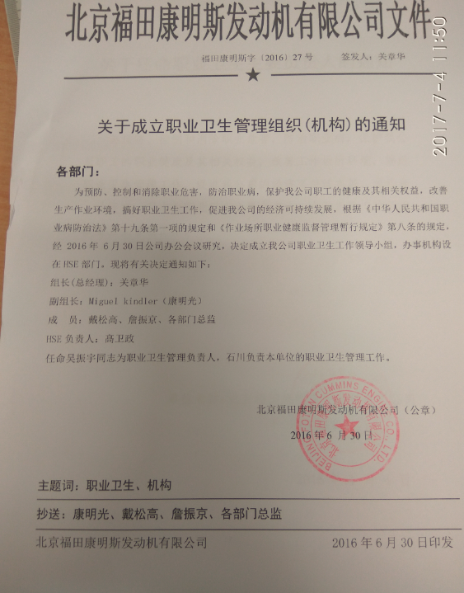

附图2-1 企业职业卫生管理机构成立和负责人、管理人员任命书

附2.2.2职业卫生管理制度制定及执行情况
企业制定有职业卫生管理制度，职业卫生管理制度有：《职业病危害防治责任制度》《职业病危害警示与告知制度》《职业病危害项目申报制度》《职业病防治宣传教育培训制度》《职业病防护设施维护保养制度》《职业病防护用品管理制度》《职业病危害监测及评价管理制度》《建设项目职业卫生“三同时”管理制度》《劳动者职业健康监护及其档案管理制度》《职业病危害事故处置与报告制度》《职业病危害应急救援与管理制度》《岗位职业卫生操作规程》《职业病危害事故应急救援预案》。
该企业按照制定的职业卫生管理制度要求，制定2020年的职业病防治规划，各规章制度基本得以正常运行。

附2.2.2.1职业病危害防治责任制度
企业成立了职业卫生工作领导小组，制定了职业病危害防治责任制度，规定了由职业卫生工作领导小组全面负责企业的职业病危害防治工作；明确了各相关部门负责各项相关职业卫生管理工作的具体实施，并明确了各部门的具体职责。

附2.2.2.2职业病危害警示与告知
该企业制定有《职业病危害警示和告知制度》，根据规定，在与可能产生职业病危害的岗位人员订立劳动合同时，将工作中可能产生的职业病危害告知当事人。另对已签订劳动合同期间因工作岗位或工作内容变更，从事与所签订劳动合同中未告知的存在职业病危害的作业时，应向当事人告知工作中可能产生的职业病危害，并签订职业病危害告知补充合同。
目前，该企业已与员工签订了职业病危害告知书，在厂区醒目位置设置了公告栏，公布有关职业病危害防治的规章制度、操作规程、应急救援措施和检测结果。对相关情况详见附图2-2、2-3。

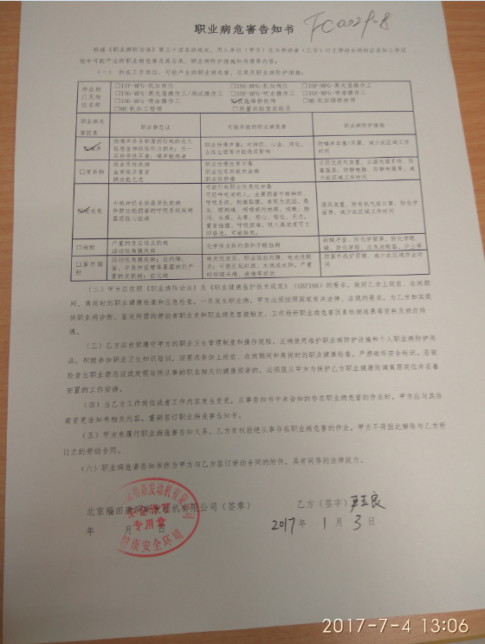
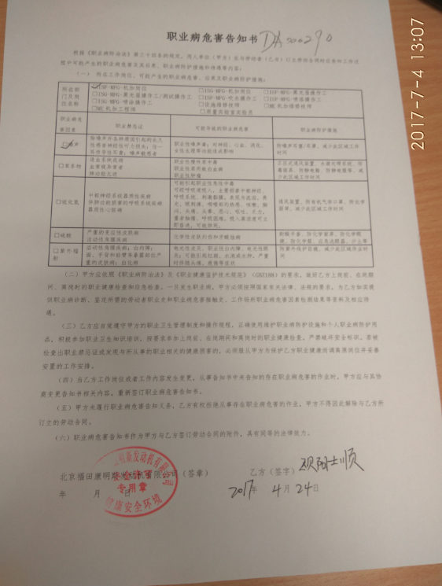

附图2-2 职业病危害告知书
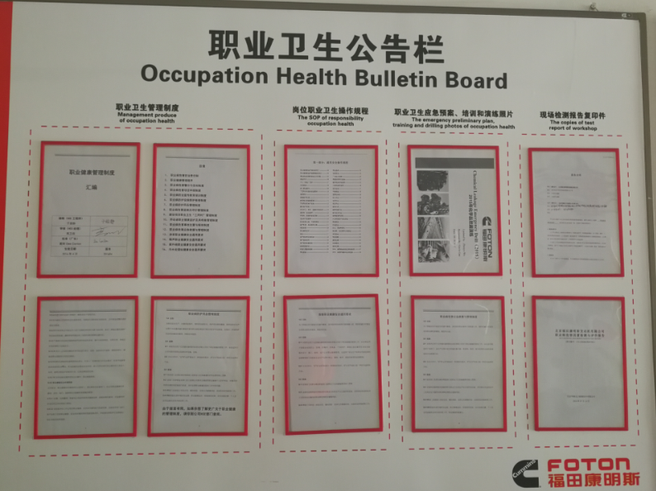
附图2-3 职业病防治公告栏

附2.2.2.3职业病危害项目申报
该企业制定了《职业病危害项目申报制度》，对职业病危害申报的主要内容、职业病危害申报的程序以及职业病危害申报的管理等进行了规定。
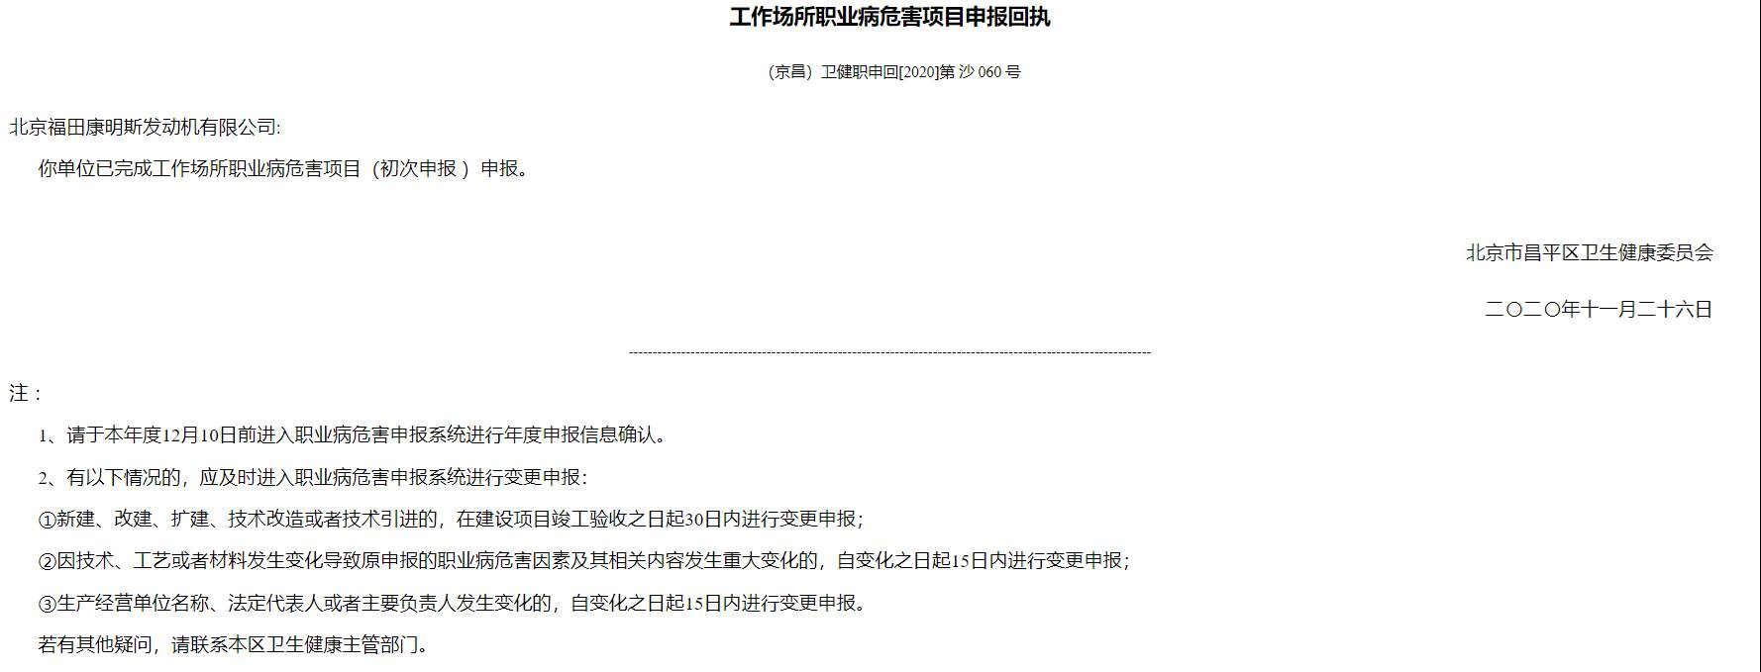
该企业2020年向所在地职业卫生管理部门进行了职业病危害项目申报，取得了职业病危害项目申报回执。截止目前，作业场所主要职业病危害因素及其他申报内容未发生变化。
附图2-4 职业病危害项目申报回执

附2.2.2.4职业病防治宣传教育培训
企业制定了《职业病防治宣传教育培训制度》，由HSE部门负责制定公司年度职业卫生教育培训计划，定期对各部门开展职业卫生培训教育活动，使接触职业危害作业人员掌握工作过程中的危害因素及其后果，掌握防治措施，做好上岗前和在岗期间的职业健康培训。制度规定每年至少进行一次职业卫生基础知识的培训与考核，培训内容包括：职业卫生法律法规、标准和规范、职业卫生有关管理规定、岗位主要职业危害及防护相关知识，防护设施和个体防护用品的使用与管理等。通过职业卫生知识培训，提高员工的职业健康意识。
企业主要负责人、职业卫生管理人员均参加了所在地职业卫生管理部门组织的职业卫生培训，并获得培训证书。
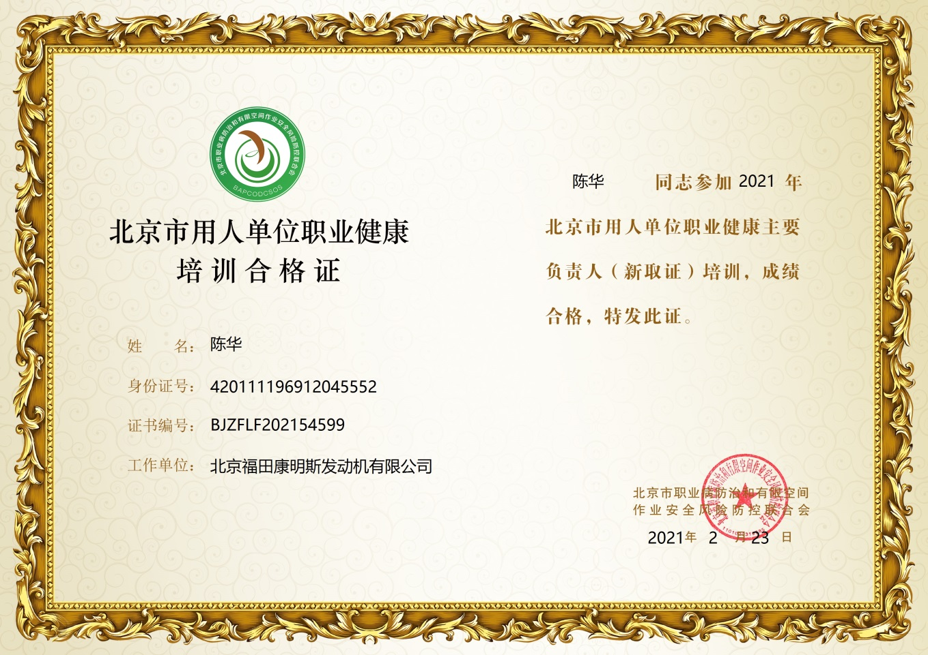
附图2-5 主要负责人职业卫生培训证书

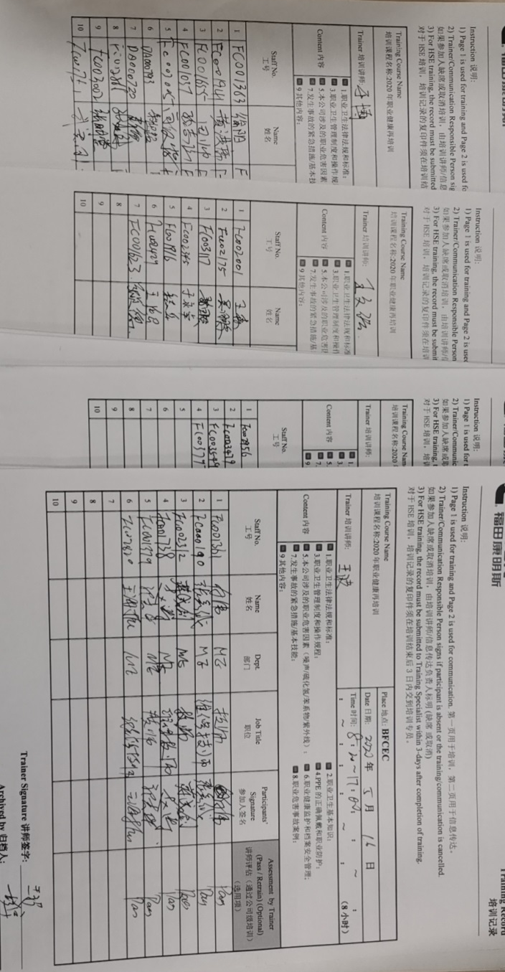
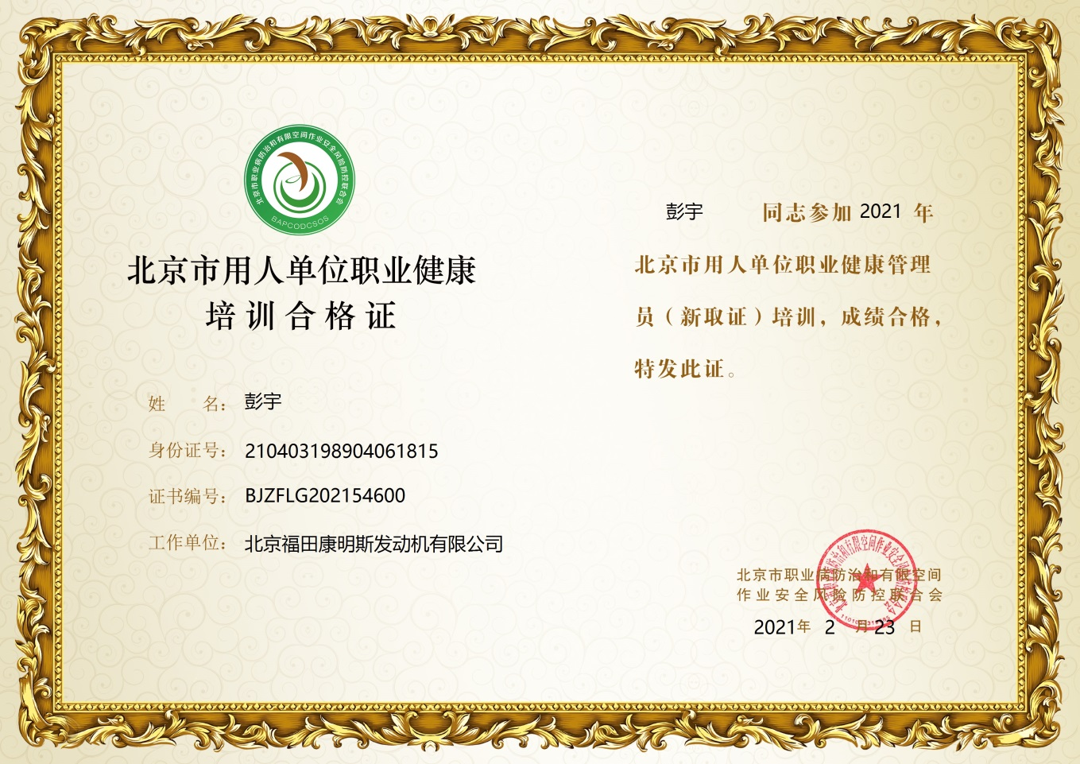
附图2-6 职业卫生管理人员职业卫生培训证书
企业每年定期组织生产车间全员进行职业卫生培训，并保存有相关培训资料。
附图2-7 组织接害职工进行的职业卫生培训

附2.2.2.5职业病防护设施维护
企业制定了《职业病防护设施维护检修制度》，规定加强职业病防护设施的日常维护和保养，并做好相关记录。
经调查，企业定期对职业病防护设施进行了检维修，并建立了职业病防护设施维护台账。

附2.2.2.6职业病防护用品管理
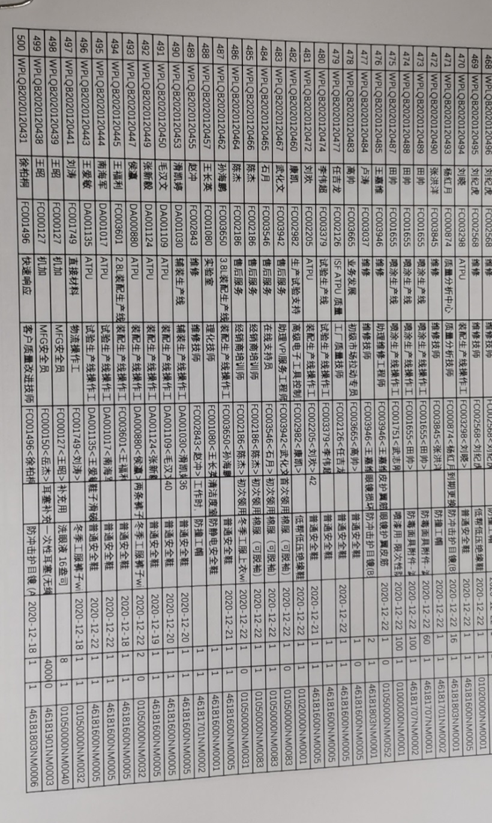
企业制定了《职业病防护用品管理制度》，为员工配备符合标准、有效的个体防护用品。
经调查，用人单位按照制度的要求对接触职业病危害因素的劳动者按需求发放了防护口罩、耳塞等个人防护用品，并建立了个人防护用品发放台账，并保存了防护用品发放记录。
附图2-8 个人防护用品发放记录照片

附2.2.2.7职业病危害监测及评价
该企业制定有《职业病危害监测及评价管理制度》，规定职业卫生管理委员会负责联系职业卫生技术服务机构，定期对作业现场的危害因素进行检测及评价，委托技术服务机构进行职业病危害因素的检测与评价，并将检测结果及时向劳动者公布。
近年来，该企业按要求对作业场所进行职业病危害因素定期检测和现状评价。

附2.2.2.8建设项目职业卫生“三同时”管理
企业制定了《建设项目职业卫生“三同时”管理制度》制度规定新、改、扩建项目应按法律法规要求开展职业卫生“三同时”工作。
本次建设项目在可行性论证阶段，企业委托我单位开展该项目职业病危害预评价工作。

附2.2.2.9劳动者职业健康监护及其档案管理
企业制定了《劳动者职业健康监护及其档案管理制度》，规定行政部负责职业健康监护管理工作，包括上岗前职业健康检查、在岗期间职业健康检查、离岗时职业健康检查，建立了劳动者个人职业健康监护档案和公司职业健康监护管理档案，并按规定妥善保存。
该企业按照制度相关要求，定期组织了岗前、在岗和离岗职业健康检查，历年来未发生职业病或疑似职业病。

附2.2.2.10职业卫生管理档案
企业《职业卫生档案管理规范》要求，对职业卫生管理档案进行分类整理归档，建立了建设项目职业卫生“三同时”档案、职业卫生管理档案、职业卫生宣传培训档案、职业病危害因素监测与检测评价档案、用人单位职业健康监护管理档案、劳动者个人职业健康监护档案。

附2.2.2.11职业病危害应急救援与管理
企业制定了《职业病危害应急救援与管理制度》，设置了应急救援机构、具体成员以及具体指挥机构，并明确了职责。由总指挥、副总指挥及现场事件应急指挥组三级机构组成。根据事件性质、类别、危害程度，现场事件应急指挥部一般下设抢险抢修组、义务消防组、安全警戒组、后勤保障组、内外联络组、医疗救护组等应急工作组。
由HSE部门负责制定职业病危害事故应急救援预案和职业病危害事故应急救援处理，定期组织对员工进行培训和应急演练，改善和提高对生产事故的应急处理能力。

附2.2.2.12岗位职业卫生操作规程
企业制定职业病危害作业岗位的职业卫生操作规程，并要求员工严格按照操作规程进行作业。

附2.2.2.13职业卫生专项经费
企业每年根据生产车间的实际需要制定职业病危害防治经费计划，经费包括了职业健康检查、职业病危害因素日常监测与评价、购置个体防护用品、应急救援设施、职业病防护设施维护等。
目前，该企业职业卫生经费执行落实情况良好，主要包括定期组织职业健康检查、职业病危害因素定期检测，定期进行职业病防护设施、应急救援设施的维护保养，购置个体防护用品等。

附2.2.2.14职业病危害事故处置与报告
企业制定的《职业病危害事故处置与报告制度》中明确了发生职业病危害事故时的处置、报告流程。根据现场调查，企业运行以来尚未发生过职业病危害事故。

附3工程分析

附3.1项目背景
北京福田康明斯发动机有限公司注册地址为北京市昌平区沙河镇沙阳路15-1号，成立于2008年3月26日，2009年6月正式批量投产，注册资本人民币228800万。企业主要业务为生产、销售柴油发动机及其零部件、天然气发动机及其零部件；技术检测、仓储服务和商务咨询服务。
北京福田康明斯发动机有限公司目前仅有8个柴油机发动机出厂试验台架，没有天然气发动机测试能力。随着公司天然气发动机项目的开发计划，需要建立天然气发动机的出厂测试能力，满足天然气发动机的生产需求。根据公司发展需求，拟投资2745万元，在企业东厂区现有联合厂房东侧贴建天然气台架试验间，建筑面积407m²，根据需要配备试验设备及配套设施。
根据《中华人民共和国职业病防治法》第十七条规定：新建、扩建、改建建设项目和技术改造、技术引进项目(以下统称建设项目)可能产生职业病危害的，建设单位在可行性论证阶段应当进行职业病危害预评价。受建设单位北京福田康明斯发动机有限公司委托，华测检测认证集团北京有限公司承担该项目的职业病危害预评价报告的编制工作。

附3.2工程概况

附3.2.1项目名称
北京福田康明斯发动机有限公司天然气台架试验间项目。

附3.2.2项目性质
新建项目。

附3.2.3建设地点
北京市昌平区沙河镇沙阳路15-1号。

附3.2.4生产规模
建设项目新建2个天然气发动机试验台架，用于天然气发动机的生产测试。在试验能力上能够满足大部分新产品性能开发、生产一致性检测、产品问题分析和装配质量检测试验后分析的要求。建成后预计年测试天然气发动机约16750台，主要测试内容包括发动机的怠速，热机，功率点，扭矩点，排气制动测试试验。
附3.2.5项目位置
拟建项目建设地点位于北京市昌平区沙河镇沙阳路15-1号，项目所在的福田康明斯厂区南侧隔福田中街为北汽福田汽车股份有限公司，西侧隔福田西路为绿地，西南角为海淀上郡回迁安置房（尚未入住），与康明斯厂界距离约205m；北侧为福鑫金属加工有限公司、鑫浩华宇钢铁以及商贸公司仓库等一些加工企业及仓库；东侧隔福田东路为福田公司用地（空地）。
本次新建的天然气台架试验间拟在X厂房东侧，西侧为福田西路，南北两侧均为空地。
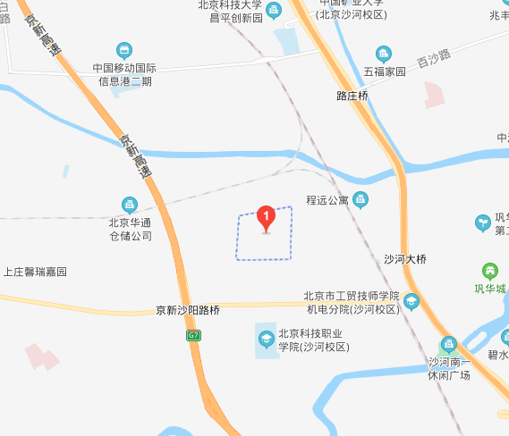

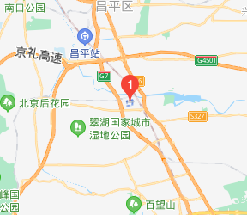

附图3-1 企业地理位置图

附3.2.6社会环境
建设项目所在地位于北京市昌平区，位于北京西北部，北与延庆区、怀柔区相连，东邻顺义区，南与朝阳区、海淀区毗邻，西与门头沟区和河北省怀来县接壤，介于东经115°50′17″~116°29′49″、北纬40°2′18″~40°23′13″之间，总面积1352平方千米。昌平自西汉设县，已有2000多年历史，被誉为“密尔王室，股胧重地”，素有“京师之枕”美称。地形西北高、东南低。东邻顺义区，南与朝阳、海淀、门头沟区接壤，西部接河北省怀来县，北靠延庆、怀柔县。卫星城距市区33公里，地理位置优越。
2018年，昌平区下辖8个街道、4个地区、10个镇，常住人口210.8万人，实现地区生产总值（GDP）902亿元，其中，第一产业增加值7.6亿元，第二产业增加值318.8亿元，第三产业增加值575.6亿元，按常住人口计算，全区人均地区生产总值达到43252.2元。2018年，昌平区专利申请量与授权量分别为12130件和7182件，分别比上年增长11.1%和4.6%；其中发明专利申请量与授权量分别为5824件和1925件，分别比上年增长19.6%和下降11.2%。新建双创空间60万平方米。累计出资12.6亿元支持产业项目100个。落实首批“昌聚工程”人才发展资金3873万元。国家高新技术企业突破1200家，2家企业入选中国“独角兽”榜单，商标总量突破5万件、居北京市五个新城首位。

附3.2.7自然环境
项目所在地属暖温带大陆性半干旱季风气候，春季干旱多风，夏季高温多雨，秋季天高气爽，冬季寒冷晴燥。
附表3-1 基本气象要素
气象要素 | 数据 | 气象要素 | 数据
全年平均气温 | 17.3℃ | 最热月平均气温 | 26.1℃
极端最高气温 | 40.2℃ | 最冷月平均气温 | -5.5℃
极端最低气温 | -26.6℃ | 最热月相对湿度 | 77%
年平均相对湿度 | 60.2% | 最冷月相对湿度 | 41%
夏季平均风速 | 1.9 m/s | 冬季平均风速 | 3.0m/s
全年主导风向 | NW | 全年最小风频 | WSW，W
夏季主导风向 | SE | 夏季最小风频 | W

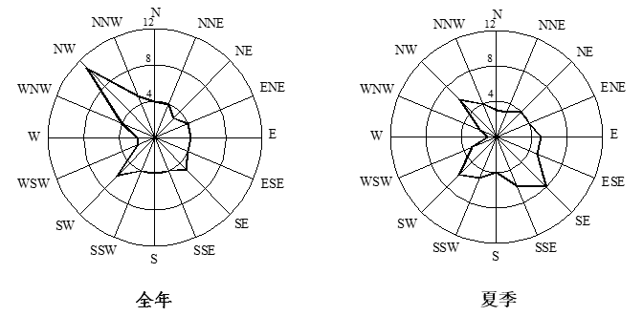
夏季和全年风向玫瑰图见附图3-2。
附图3-2 拟建项目所在地风向玫瑰图

附3.2.8工作制度和劳动定员
拟建项目为新建项目，项目岗位定员人数为9人，拟从原有柴油发动机测试人员中调配，调配至本项目后不再负责原岗位工作。拟建项目岗位人员配置情况见附表3-2。
附表3-2 拟建项目各岗位劳动定员情况表
车间/区域 | 工种 | 工时  (h/d,d/w) | 工作  制度 | 定员 | 工作内容
天然气台架试验间 | 测试工 | 8.0,5.0 | 长白班 | 6 | 台架试验
 | 辅助人员 | 8.0,5.0 | 长白班 | 2 | 试验辅助、设备管理
公用动力部门 | 操作工 | 8.0,5.0 | 长白班 | 1 | 动力保障等

附3.2.9项目组成及主要工程内容
拟建项目拟在福田康明斯东厂区生产联合厂房东侧外部贴建天然气台架试验间，并对其进行装修和设备安装等。
本项目新建天然气台架试验间总建筑面积407m²，建筑占地面积275.8 m²，设置2个天然气发动机试验台架，用于天然气发动机的生产测试。

附3.2.10项目利旧及依托情况
拟建项目生产设备均为新购（详见附表3-6），其中公用工程主要依托厂区现有。

附表3-3 建设项目依托内容
序号 | 依托内容 | 备注
1 | 给排水 | 依托厂区现有给排水管道。
2 | 供电 | 依托厂区现有供配电网络。
3 | 采暖、制冷 | 依托厂区现有冷热水管。

附3.2.11公用工程
（1）给水
本项目所在厂区已有完整的给水管网，用水由市政给水管网提供，用水主要为生活用水及生产用水。
（2）排水
拟建项目废水主要为生活污水，经厂区污水处理系统处理后排入市政污水管网。
（3）供暖、制冷
①供暖
该项目依托现有厂房现有热水管道，本工程采暖接自联合厂房采暖管道。
②制冷
该项目在工作区设置空调用于夏季降温，以改善工作条件。
（4）供电系统
本工程供电依托联合厂房原有线路。
（5）总图运输
该项目原辅料由采购部负责采购，天然气经由管道输入至试验间内，待测试发动机经物流通道由AGV输送车运至试验间内。

附3.2.12主要技术经济指标
拟建项目主要技术经济指标见附表3-4。
附表3-4 建设项目主要经济技术指标
序号 | 项目名称 | 单位 | 数量 | 备注
一 | 设计规模
1 | 年生产天数 | 天 | 250 | ―
2 | 主要原辅材料用量(见附表3-5)
3 | 项目定员 | 人数 | 9 | 均为原有人员调配
4 | 建设项目建筑面积 | m² | 407 | ―
5 | 建设项目占地面积 | m² | 275.80 | ―
二 | 经济数据
1 | 总投资 | 万元 | 2745 | ―
2 | 职业卫生投资 | 万元 | 19 | 职业卫生培训、职业卫生宣传、职业病危害因素检测、职业健康检查以及防护设施、防护用品配备、警示标识购置等费用

附3.3原辅料
拟建项目主要原辅材料用量见附表3-5，均为外购，采用管道输送。
附表3-5 主要原辅料用量表
序号 | 名称 | 形态 | 主要成分及含量 | 存储位置 | 包装形式 | 用量 | 使用工序
1 | 天然气 | 气态 | 甲烷、乙烷、丙烷等 | 不储存，由福田中街市政管网供应 | ― | 375m³/h | 台架测试

附3.4总体布局

附3.4.1总平面布置
该项目拟建地点在福田康明斯东厂区内，拟在联合厂房外侧H轴东侧，23轴至28轴之间区域贴临建设。天然气台架试验间南北长27.48m，东西宽10.74m，局部2层。
项目自北向南依次设置消防设备间、燃气计量间、天然气台架试验间、控制间、物流通道、天然气台架试验间和燃气计量间。试验间内设置天然气发动机测试台架各1台。
建设项目总平面布置图详见附图一。

附3.4.2竖向布置
该项目主体建筑为单层建筑，部分二层。一层层高为4.8m，内部布置天然气台架测试间2个、控制间2个、设备间2个、消防设备间1个、燃气计量间2个和物流通道1个；二层层高为5.7m，内部设置设备间。

附3.5试验工艺和设备

附3.5.1试验工艺单元职业病危害因素识别
本项目主要工艺内容为天然气发动机性能测试，主要试验工艺流程详见下图。
试验准备

试验数据分析

性能试验*∆

待测试发动机

注：*—一氧化碳、氮氧化物；∆—噪声
附图3-3 台架测试工艺流程及职业病危害因素分布
测试工将待测试发动机安置于测试台架上，连接好燃气、冷却水和尾气收集等管路，离开测试间，在控制间内根据测试项目将发动机设定到不同的工况下进行测试，测试完成后测试工进入测试间拆下测试连接管路，并将发动机从台架上拆下，然后通过计算机对测试数据进行整理分析。
作业人员在测试过程中会接触到发动机运行产生的噪声，在将发动机从测试台架上拆解时会接触到测试后残存在管道和测试间内的的一氧化碳和氮氧化物。

附3.5.2辅助单元职业病危害因素识别
燃气计量间：拟建项目设置2个燃气计量间，内部设置燃气计量设施，正常情况下人员不进入，不涉及职业病危害因素接触。
设备间：拟建项目二层设置设备间，设备间内设置送风机组等设备，正常情况下不需人员进入，不涉及职业病危害因素接触。
消防设备间：拟建项目一层北侧设置消防设备间，用于存放消防设备，不产生职业病危害因素。

附3.5.3设备布局
拟建项目为新建项目，设备均为新采购。台架试验间内设置天然气发动机测试台架和测试设备等；控制室设置监控电脑等设备；二层设备间设置送风机组等设备，燃气计量间设置燃气计量装置。主要设备汇总表见附表3-6。

附表3-6 建设项目设备汇总表
序号 | 设备名称 | 数量（台） | 用途 | 布置位置
1 | 天然气发动机测试台架 | 2 | 发动机测试 | 台架试验间
2 | 测试设备、设备基础、尾气处理装置 | 2 | 发动机测试 | 台架试验间
3 | 输送线及AGV输送车 | 1 | 发动机测试 | 台架试验间
4 | 燃气计量装置 | 2 | 燃气计量 | 燃气计量间

附3.5.3生产工艺及设备的先进性
拟建项目为新建项目，测试设备自动化和机械化程度较高，人员主要负责发动机安装和管路连接，测试进行时人员在控制间进行远程操作。

附3.6建筑卫生学
（1）建筑结构
拟建项目拟在联合厂房H轴东侧，23轴至28轴之间区域贴建，主要建筑物见附表3-7。
附表3-7 主要建筑物一览表
建筑名称 | 建筑面积  （m²） | 层数 | 墙体、墙面和地面设计  （材质、光滑度、斜度）
天然气台架试验间 | 407 | 1（局部二层） | 白色丙烯酸涂料墙面，非金属耐磨骨料工业地坪，地面，墙面和地面光滑易清洁
（2）采光与照明
拟建项目拟采用人工照明和自然照明相结合的照明方式。主要功能间灯具选用LED灯，办公室、生活间等照明均采用高效节能型LED平板灯，各控制间、试验间等场所照度拟设计为300lx。
另外，在疏散通道、楼梯间等区域设置应急照明和疏散指示系统，主要出入口等场所拟设置集中电源控制箱应急照明系统，拟配备供电时间不少于90min蓄电池。
（3）采暖与空气调节、通风
该项目采暖拟通过厂区现有锅炉房提供热水，夏季空气调节拟通过设置空调进行空气调节。
附表3-8 主要建筑物拟采取的通风、空调情况一览表
控制区域 | 名称 | 参数 | 单位 | 数量
二层设备间 | 离心式屋顶排风机 | L=3200 m³/h Pj=100Pa n=780r/min | 台 | 2
燃气计量间 | 防爆型离心式管道风机 | L=600 m³/h Pj=200Pa n=1553r/min | 台 | 2
一层设备间 | 离心式管道风机 | L=6500 m³/h Pj=200Pa n=1056r/min | 台 | 2
物流通道 | 防爆型离心式管道风机 | L=2500 m³/h Pj=200Pa n=1039r/min | 台 | 1
试验间地坑 | 防爆型离心式管道风机 | L=400 m³/h Pj=200Pa n=1525r/min | 台 | 2
控制间 | 圆形管道风机 | L=401 m³/h Pj=203Pa n=2480r/min | 台 | 2
试验间 | 防爆型变频离心风机箱 | L=60000 m³/h Pj=350Pa n=480r/min | 台 | 2
试验间 | 组合式空调机组（防爆型） | L=60000m³/h，冷量：300kW | 台 | 2
设备间控制间 | 组合式空调机组（防爆型） | L=25000m³/h，冷量：120kW 热量：110kw | 台 | 1
消防设备间 | 壁挂式分体空调 | 制冷量：2.6KW；制热量：3.0KW | 台 | 1
控制间及消防设备间 | 四面出风式风机盘管 | 冷量：3.09kW，热量：4.81kW，噪声：39dB（A） | 台 | 3

附3.7辅助用室
根据拟建项目实际情况，车间卫生特征分级标准见附表3-9，各车间卫生特征分级见附表3-10。
附表3-9 车间卫生特征分级
卫生特征 | 1级 | 2级 | 3级 | 4级
有毒物质 | 易经皮肤吸收引起中毒的剧毒物质（如有机磷农药、三硝基甲苯、四乙基铅等） | 易经皮肤吸收或有恶臭的物质，或高毒物质（如丙烯腈、吡啶、苯酚等） | 其他毒物 | 不接触有害物质或粉尘，不污染或轻度污染身体（如仪表、金属冷加工、机械加工等）
粉尘 | / | 严重污染全身或对皮肤 有刺激的粉尘（如碳黑、玻璃棉等） | 一般粉尘（棉尘）
其他 | 处理传染性材料、动物原料（如皮毛等） | 高温作业、井下作业 | 体力劳动强度III级或IV级
注：虽易经皮肤吸收，但易挥发的有毒物质（如苯等）可按3级确定。
附表3-10 企业各车间卫生特征分级表
车间/区域 | 主要接触的职业病危害因素 | 分级情况
天然气台架试验间 | 一氧化碳、氮氧化物 | 3级
控制间 | 噪声 | 4级
拟建项目辅助卫生用室依托企业原有，企业原有辅助用室设置情况见附表3-11。

附表3-11 辅助卫生用室设置情况
辅助用室 | 区域位置 | 辅助用室 | 房间 | 卫生设施 | 设置情况 | 使用人数
生活室 | 毛坯库房西侧、111会议室西侧、质量部北侧、刀具库北侧、喷漆房东侧 | 男卫生间 | 5间 | 蹲位 | 22个 | 供全厂使用，本项目总定员9人
 |  |  |  | 小便池 | 22个
 |  |  |  | 洗手池 | 10个
 |  | 女卫生间 | 5间 | 蹲位 | 22个
 |  |  |  | 洗手池 | 10个
 | X装配线，机加生产线，测试生产线、喷涂上产线，辅装生产线；间接材料库，直接材料库，毛坯库，成品库，污泥站锅炉房，配电室，空压站，制冷站 | 休息室 | 36间 | 饮水机 | —
 | 锅炉房 | 浴室 | 1间 | 喷淋头 | —
卫生室 | 员工通道东侧 | 男更衣室 | 2间 | 更衣柜 | 一人一柜
 |  | 女更衣室 | 1间 | 更衣柜 | 一人一柜

附4职业病危害因素识别与分析

附4.1职业病危害因素识别

附4.1.1 生产过程中职业病危害因素识别
1、生产工艺过程中的职业病危害因素
附表4-1 拟建项目存在的职业病危害因素分布
序号 | 评价  单元 | 工种 | 作业点 | 人数 | 工作方式 | 有害因素 | 接触时间(h/d) | 作业频次(d/w)
1 | 天然气台架测试单元 | 测试工 | 天然气台架试验间拆装工位 | 6 | 发动机安装、拆解，管路连接 | 一氧化碳、氮氧化物 | 3.0 | 5.0
2 |  | 测试工 | 控制室工位 |  | 终端控制 | 噪声 | 3.0 | 5.0
2、生产环境及劳动过程中的职业病危害因素
拟建项目为室内作业，自动和半自动化生产，车间内设置空调设施进行采暖或通风降温，工人造成中暑及冻伤的可能性很小，故生产环境中产生的职业病危害因素不作为重点评价因子。
该项目测试人员装卸发动机时主要采用站姿作业，可能导致下背痛、下肢静脉曲张、足部肿胀等，表现为腰部、下肢的疼痛、疲乏、活动受限及局部压痛等，同时可有其它慢性肌肉骨胳损伤；测试过程中在控制间远程操作时主要采用坐姿工作，可使工人发生视力疲劳、后背痛、颈肩腕综合症等工作相关疾病。

附4.1.2 施工期职业病危害因素识别
拟建项目为新建项目，建设施工主要包括土木工程、线路管道、生产设备安装工程及装修工程等；作业方式包括电焊、抹灰、油漆、吹砂除锈等；施工方式是机械施工和人工施工兼而有之。可能接触的职业病有害因素及其产生环节如下：
    - 粉尘
水泥粉尘：运输、储存和使用水泥过程中会产生水泥粉尘；
电焊烟尘：电焊作业过程中会产生电焊烟尘；
金属尘：钢筋、铝合金切割过程中会产生金属尘；
混合尘：装饰作业过程中使用腻子粉会产生混合尘。
    - 化学毒物
油漆作业：会产生苯、甲苯、二甲苯、汽油、乙酸乙酯等毒物；
涂料作业：会产生甲醛、苯、甲苯、二甲苯等毒物；
电焊作业：会产生锰及其无机化合物、氮氧化物、一氧化碳、臭氧、三氧化铬、氧化镍等毒物；
    - 噪声
金属切割机、电钻、磨光机、射钉枪、铆枪、通风机、鼓风机等设备在作业过程中会产生噪声。
    - 振动
局部振动：风钻、射钉枪类、电钻、电锯、砂轮磨光机等手动工具在作业过程中会产生局部振动；
全身振动：运输车辆在作业过程中会产生全身振动。
    - 紫外辐射
电焊作业过程中会产生紫外辐射。
劳动者可能接触的主要职业病危害因素见附表4-2，主要职业病危害因素可能产生的环节见附表4-3。
附表4-2 拟建项目建设期及设备安装调试阶段可能存在的有害因素
序号 | 工种 |  | 主要职业病危害因素 | 可能引起的法定职业病
 | 装饰装修人员 | 水泥工/抹灰工 | 粉尘、高温、高处作业 | 尘肺、中暑
 |  | 金属门窗工 | 噪声、金属粉尘、高温、高处作业 | 噪声聋、尘肺、中暑
 |  | 油漆工 | 有机溶剂、甲醛、粉尘、高温 | 苯、甲苯、二甲苯中毒、甲醛中毒、苯致白血病、接触性皮炎、尘肺、中暑
 |  | 室内成套设施装饰工 | 噪声、高温、有机溶剂、甲醛、 | 噪声聋、中暑、苯、甲苯、二甲苯中毒、甲醛中毒
 | 工程设备安装工 | 机械设备安装工 | 噪声、高温、高处作业 | 噪声聋、中暑
 |  | 电气设备安装工 | 噪声、高温、高处作业、工频电磁场、高频电磁场 | 噪声聋、中暑
 |  | 木工 | 木粉尘、高温、噪声、甲醛 | 尘肺、噪声聋、中暑、甲醛中毒
 |  | 防腐工 | 噪声、高温、苯、甲苯、二甲苯、铅、汞、汽油、沥青烟 | 噪声聋、中暑、苯、甲苯、二甲苯中毒、汽油中毒、铅、汞及其化合物中毒、苯致白血病、接触性皮炎、座疮、皮肤癌
3 | 测试工 | 测试工 | 一氧化碳、氮氧化物、噪声 | 噪声聋、一氧化碳中毒、慢性阻塞性肺疾病、氮氧化物中毒
附表4-3 建设施工过程主要职业病危害因素可能产生的环节
序号 | 职业病危害因素种类 | 主要职业病危害因素名称 | 可能产生环节及设备
 | 粉尘 | 水泥尘 | 水泥运输、储存和使用
 |  | 电焊烟尘 | 电焊作业
 |  | 石棉尘 | 保温工程、防腐工程、绝缘工程作业。
 |  | 其他种类粉尘 | 木材加工产生木粉尘；钢筋、铝合金切割产生金属粉尘；装修作业时用的腻子粉产生的混合性粉尘。
 | 噪声 | 机械性噪声 | 电动圆锯、刨板机、金属切割机、电钻、磨光机、射钉枪类工具等作业；  构架、模板的装卸、安装、拆除、清理。
 |  | 空气动力性噪声 | 通风机、鼓风机、空气压缩机、铆枪等作业；管道吹扫作业等。
 | 高温 | 高温 | 夏季受炎热气候影响较大，少数施工活动还存在热源（如焊接、预热等）。
 | 振动 | 局部振动 | 风钻、射钉枪类、电钻、电锯、砂轮磨光等手动工具作业。
 | 化学毒物 | 油漆、防腐作业产生的苯、甲苯、二甲苯、酯类、汽油等有机蒸汽，以及铅、汞、镉、铬等金属毒物
 |  | 涂装作业产生甲醛、苯、甲苯、二甲苯
 |  | 电焊作业产生锰及其化合物、氮氧化物、一氧化碳、臭氧等
 | 其他因素 | 紫外辐射 | 电焊作业、高原作业
 |  | 低温 | 低温作业：北方冬季作业
 |  | 高处作业产生的危害 | 高处作业：脚手架和扶梯作业

附4.2职业病危害因素分析和预测

附4.2.1 生产过程中职业病危害因素分析
拟建项目主要存在的职业病危害因素为一氧化碳、氮氧化物、噪声。
噪声：主要由发动机台架测试设备运行产生。本项目采用低噪声测试设备（根据企业提供资料，测试设备运行产生噪声源强为70~85dB（A）），测试台架设置减振，测试过程中人员均在控制间内进行远程操作，控制间和试验间分离设置，观察窗采用双层隔音玻璃进行隔声。经查询，企业X工厂生产车间测试区柴油发动机测试台架试验工位2020年度噪声检测数据为72.9dB（A）。预计工人在操作过程中接触噪声强度应能＜80 dB（A）。
一氧化碳、氮氧化物：主要来源于发动机测试过程中天然气燃烧产生。测试过程中发动机废气排口与尾气收集管道连接，直接将废气收集外排，测试人员在控制间内远程操作。测试结束后，发动机停止运行，测试人员在拆装过程中会接触到少量管道残存的废气，此外本项目在试验间内设置有排风风机将残余废气外排，可进一步降低人员接触强度。经查询，企业X工厂生产车间测试区柴油发动机测试台架试验工位2020年度一氧化碳、氮氧化物时间加权平均容许浓度分别为0.0026mg/m³和1.82 mg/m³，均小于1/10OELs，预期作业人员在操作过程中接触一氧化碳和氮氧化物浓度能够＜1/2OELs。

附4.2.2 施工期职业病危害因素分析
拟建项目施工期间产生的职业病危害因素种类繁多、性质复杂，施工现场同时存在多种职业病危害因素，不同施工过程存在不同的职业病危害因素，容易发生交叉干扰，加重其危害。
1）建设施工、厂房装修、装置运输阶段
施工现场的装修作业会使用到各种油漆、涂料，拟建项目涉及装修作业的仅为下料区等少数建构筑物，占据整个施工期间工时较短，如能避免受限空间作业，做好个人防护，注意涂装作业时的通风，工人接触有毒物质浓度应能符合限值要求。
装置运输过程中，车辆会造成路面扬尘，车辆运行过程中会产生尾气及噪声，因均为室外作业，通风扩散条件好，利于尾气及粉尘的扩散，且驾驶室对尘毒物质、噪声有一定的隔离作用，故作业人员接触的尘毒物质和噪声浓强度应能符合职业接触限值要求。
2）设备安装阶段
拟建项目在建筑物装修及设备安装时，需进行切割、焊接、喷漆。
切割时作业人员可接触粉尘，如可避免集中作业，为其配备防尘口罩等防护用品，粉尘浓度应能符合限值要求；焊接时，作业工人可接触氮氧化物、一氧化碳、锰及其化合物、臭氧等有害物质，其中一氧化碳、锰及其化合物为高毒物质，大量接触可对人体造成严重的健康影响，焊接作业时拟为电焊工人配备防护面罩、防护服等个体防护用品；喷漆时，其作业工人可接触苯系物（苯、甲苯、二甲苯），酮类（丙酮、丁酮），甚至接触正己烷。苯系物、酮类、正己烷均为易挥发气体，有可能在短时间内急剧蓄积，对员工造成健康影响，甚至引起急性中毒，故在喷漆时，要为施工人员佩备防毒口罩、防护手套等个体防护用品，降低苯系物、酮类、正己烷等有毒物质对作业人员的危害。
3）设备调试阶段
工人会接触整个运行过程当中各系统产生的危害因素，包括一氧化碳、氮氧化物、噪声等，调试员作业以远程调控为主，现场检查为辅，接触各类危害因素的时间较短，频率不高，应能够符合职业接触限值。

附5职业病防护措施分析与评价

附5.1职业病防护设施分析与评价

附5.1.1拟采取的防毒设施
（1）该项目优先采用先进的生产工艺，试验台架等设备机械化、自动化程度高，人员主要负责待测试发动机的安装、管道连接和测试后拆解。
（2）该项目拟将试验台架布置在单独隔间内，设置尾气收集管道和处理设施，测试时发动机尾气排口与尾气收集管道连接，将尾气收集处理后高空外排。
（3）该项目拟将试验台架布置在单独隔间内，试验间内设置防爆型离心式管道风机和防爆型变频离心风机箱进行全面排风。
附表5-1 拟设置的防毒设施
车间/区域 | 工作场所 | 防护设施名称 | 风机数量 | 风机风量（m³/h/台） | 关联设备/岗位
台架测试间 | 试验间 | 防爆型离心式管道风机 | 2 | 400 m³/h | 台架测试
台架测试间 | 试验间 | 防爆型变频离心风机箱 | 2 | 60000 m³/h | 台架测试

附5.1.2拟采取的防噪声设施
（1）该项目发动机测试台架等优先选用低噪声设备，从工艺源头上降低噪声源强度。
（2）该项目发动机测试台架等为自动化设备，作业人员主要负责发动机安装、管道连接和拆解，测试过程中人员为远程操作，有效减少了作业人员接触噪声的时间，且拟将产生高噪声的试验间单独隔间设置。
（3）该项目发动机测试台架等设备拟采取加固底座的减振降噪措施，减少设备运行时产生的机械性噪声。

附5.1.3职业病防护设施维护情况
拟建项目运行后拟执行现有的《职业病防护设施维护检修制度》，制度中要求使用部门专人负责设施的日常维护和保养，并作好相应的台帐，职业卫生管理部门每月对职业病防护设施的运行情况进行一次检查，使用部门每周对防护设施的运行情况进行检查，当班工人每天对设施运行情况进行记录。

附5.1.4拟采取的职业病防护设施评价
附表5-2 职业病危害防护设施符合性检查表
序号 | 检查  依据 | 检查内容 | 检查结果 | 评价结论
1 | GBZ1-  2010  6.1.1 | 优先采用先进的生产工艺、技术和无毒（害）的原材料、消除或减少尘、毒职业性有害因素；对工艺、技术和原材料达不到要求的，应根据生产工艺和粉尘、毒物特性，参照GBZ/T194的规定设计相应的防尘、防毒通风控制措施，使劳动者活动的工作场所有害物质浓度符合GBZ2.1要求；如预期劳动者接触浓度不符合要求的，应根据实际接触情况，参考GBZ/T195、GB/T18664的要求同时设计有效的个人防护措施。 | 拟建项目拟采用先进、可靠、成熟的工艺和设备，根据分析，预期各岗位有害物质浓度应能符合GBZ2.1要求。 | 符合
2 | GBZ1-  2010  6.1.1.1 | 优先采用先进的生产工艺、技术和无毒（害）或低毒（害）的原材料，消除或减少尘、毒职业性有害因素。 | 拟建项目采用先进工艺，主要原料为无毒的天然气。 | 符合
3 | GBZ1-  2010  6.1.1.2 | 对产生粉尘、毒物的生产过程和设备（含露天作业的工艺设备），应优先采用机械化和自动化，避免直接人工操作。为防止物料跑、冒、滴、漏，其设备和管道应采取有效的密闭措施。 | 拟建项目测试工序优先选用自动化程度高的测试台架，人员主要负责发动机安装、管道连接和拆解。 | 符合
5 | GBZ1-  2010  6.1.4 | 工作场所粉尘、毒物的发生源应布置在工作地点的自然通风或进风口的下风侧；放散不同有毒物质的生产过程所涉及的设施布置同一建筑物内时，使用或产生高毒物质的工作场所应与其他工作场所隔离。 | 拟建项目发动机试验台架设置于试验间内，与其他场所隔离设置。 | 符合
6 | GBZ1-  2010  6.1.5 | 防尘和防毒设施应依据车间自然通风风向、扬尘和逸散毒物的性质、作业点的位置和数量及作业方式等进行设计。经常有人来往的通道（地道、通廊），应有自然通风或机械通风，并不宜敷设有毒液体或有毒气体的管道。 | 拟建项目拟将测试作业独立设置于试验间内，拟建项目未敷设有毒液体或有毒气体管道。 | 符合
7 | GBZ1-  2010  6.2.1.1 | 应优先采用先进生产工艺、技术和原材料，工艺流程的设计宜使操作人员远离热源，同时根据其具体条件采取必要的隔热、通风、降温等措施，消除高温职业危害。 | 拟建项目产生高温的设备主要为发动机，拟在试验间内设置冷却水系统对其进行降温，试验间内设置空调进行空气调节。 | 符合
8 | GBZ1-  2010  6.2.1.2 | 对工艺、技术和原材料达不到要求的，应根据生产工艺、技术、原材料特性以及自然条件，通过采取工程控制措施和必要的组织措施，如减少生产过程中的热和水蒸气释放，屏蔽热辐射源，加强通风、减少劳动时间，改善作业方式等，使室内和露天作业地点WBGT指数符合GBZ2.2的要求。对劳动者室内和露天作业地点WBGT指数不符合标准要求的，应根据实际接触情况采取有效的个人防护措施。 | 拟建项目试验间设置空调进行空气调节。 | 符合
12 | GBZ1-  2010  6.2.1.7 | 产生大量热或逸出有害物质的车间，在平面布置上应以其最长边作为外墙。若四周均为内墙时，应采取向室内送入清洁空气的措施。 | 拟建项目不存在产生大量热或逸出有害物质的车间。 | 符合
13 | GBZ1-  2010  6.2.1.8 | 热源应尽量布置在车间外面；采用热压为主的自然通风时，热源应尽量布置在天窗的下方；采用穿堂风为主的自然通风时，热源应尽量布置在夏季主导风向的下风侧；热源布置应采用各种有效的隔热和降温措施。 | 拟建项目产生高温的设备主要为发动机，拟布置在独立设置的试验间内，试验间内设置空调进行空气调节。 | 符合
16 | GBZ1-  2010  6.3.1.1 | 对于生产过程和设备产生的噪声，应首先从声源上进行控制，使噪声作业劳动者接触噪声声级符合GBZ2.2的要求。采用工程控制技术措施仍达不到GBZ2.2要求的，应根据实际情况合理设计劳动作息时间，并采取适宜的个人防护措施。 | 拟建项目拟优先选用低噪声设备；根据分析，各岗位噪声预计均符合GBZ2.2的要求，且拟为作业人员配备防护耳塞。 | 符合
17 | GBZ1-  2010  6.3.1.2 | 产生噪声的车间与非噪声作业车间、高噪声作业车间与低噪声车间应分开布置。 | 拟建项目拟将产生高噪声的试验台架独立设置在试验间内，与低噪声的各生产车间分开设置。 | 符合
18 | GBZ1-  2010  6.3.1.3 | 工业企业设计中的设备选择，宜选用噪声较低的设备。 | 拟建项目拟优先选用低噪声的试验台架等设备。 | 符合
19 | GBZ1-  2010  6.3.1.4 | 在满足工艺流程要求的前提下，宜将高噪声设备相对集中，并采取相应的隔声、吸声、消声、减振等控制措施。 | 拟建项目将产生试验台架单独布置在试验间，并拟采取加固底座的减振措施。 | 符合

附表5-3 职业病防护设施及其合理性评价
序号 | 评价单元 | 作业地点 | 工作内容 | 职业病  危害因素 | 拟设置的职业病防护设施 | 预期接触水平 | 评价结论
1 | 天然气台架测试单元 | 天然气台架试验间拆装工位 | 发动机安装、拆解，管路连接 | 一氧化碳、氮氧化物 | （1）该项目测试台架等优先选用低噪声设备，从工艺源头上降低噪声源强度。  （2）该项目测试台架等为自动化设备，作业人员主要负责发动机安装、管道连接、拆解，有效减少了作业人员接触噪声的时间，且拟将产生高噪声的试验间单独隔间设置。  （3）该项目测试台架等设备拟采取加固底座的隔振降噪措施，减少设备运行时产生的机械性噪声。  （4）该项目设置尾气收集装置将测试产生的尾气收集处理后高空排放。 | 一氧化碳、氮氧化物浓度预计＜1/2OELs | 合理
2 |  | 控制室工位 | 终端控制 | 噪声 |  | 噪声预计L_{EX,8h}＜80dB(A)； | 合理
拟建项目采用先进生产工艺的同时，拟设置一定的职业病防护设施。防毒措施主要设置尾气收集装置、排放设施；防噪措施主要从厂房设计、设备布局、隔声减振降噪等方面进行防治。结合分析结果，拟建项目在正常生产条件下所采取的职业病危害防护措施具有针对性，符合《工业企业设计卫生标准》（GBZ1-2010）的要求。

附5.2个人防护用品分析与评价

附5.2.1拟配备的个人防护用品
拟建项目运行后参照执行现有的《职业病防护用品管理制度》，对劳动防护用品归口管理，发放审批，申报、领取及发放，监督管理考核制度，对职工进行培训等做详细规定。个人防护用品由车间班组提出需求，由采购部统一购买，统一发放，拟配备个人防护用品见附表5-4。
附表5-4 拟配备的个人防护用品
序号 | 评价  单元 | 工种 | 作业地点 | 接触的主要  职业病危害因素 | 拟配备劳动防护用品
11 | 天然气台架测试单元 | 测试工 | 天然气台架试验间拆装工位 | 一氧化碳、氮氧化物 | 工作服、防护手套、3M1110防噪耳塞
22 |  |  | 控制室工位 | 噪声

附5.2.2拟配备的个人防护用品分析与评价
附表5-5 拟配备的个人防护用品符合性检查表
序号 | 检查依据 | 检查内容 | 检查结果 | 评价结论
 | 《用人单位劳动防护用品管理规范》（安监总厅安健[2018]3号）第六条 | 用人单位应当安排专项经费用于配备劳动防护用品，不得以货币或者其他物品替代。该项经费计入生产成本，据实列支。 | 该项目拟设置专项经费用于配备劳动防护用品，该项经费已计入生产成本。 | 符合
 | 《用人单位劳动防护用品管理规范》（安监总厅安健[2018]3号）第七条 | 用人单位应当为劳动者提供符合国家标准或者行业标准的劳动防护用品。使用进口的劳动防护用品，其防护性能不得低于我国相关标准。鼓励用人单位购买、使用获得安全标志的劳动防护用品。 | 该项目拟参考企业现有的配备标准为劳动者提供耳塞等个人防护用品。 | 符合
 | 《用人单位劳动防护用品管理规范》（安监总厅安健[2018]3号）第十一条 | 用人单位应按照识别、评价、选择的程序（见附件1），结合劳动者作业方式和工作条件，并考虑其个人特点及劳动强度，选择防护功能和效果适用的劳动防护用品。 | 该项目拟按照识别、评价、选择的程序，选择防护功能和效果适用的耳塞等劳动防护用品。 | 符合
 | 《用人单位劳动防护用品管理规范》（安监总厅安健[2018]3号）第十二条 | 同一工作地点存在不同种类的危险、有害因素的，应当为劳动者同时提供防御各类危害的劳动防护用品。需要同时配备的劳动防护用品，还应考虑其可兼容性。 | 企业目前为接触不同种类的危险、有害因素的劳动者同时提供防御各类危害的劳动防护用品。该项目运行后参照执行。 | 符合
 | 《用人单位劳动防护用品管理规范》（安监总厅安健[2018]3号）第十五条 | 用人单位应当根据劳动者工作场所中存在的危险、有害因素种类及危害程度、劳动环境条件、劳动防护用品有效使用时间制定适合本单位的劳动防护用品配备标准。 | 企业目前制定有适合本单位的防护用品配备标准，该项目拟参考企业现有的配备标准，并根据变化情况进行更新。 | 符合
 | 《用人单位劳动防护用品管理规范》（安监总厅安健[2018]3号）第十八条 | 用人单位应当确保已采购劳动防护用品的存储条件，并保证其在有效期内。 | 企业目前指定了专人负责定期检查职业病防护用品的存储条件，并在有效期内使用，该项目运行后依托现有的个人防护用品管理模式。 | 符合
 | 《用人单位劳动防护用品管理规范》（安监总厅安健[2018]3号）第二十五条 | 用人单位应当按照劳动防护用品发放周期定期发放，对工作过程中损坏的，用人单位应及时更换。 | 企业目前制订了劳动防护用品发放标准及发放周期，并按照发放周期定期发放。对工作过程中损坏的，及时更换。该项目运行后参照执行。 | 符合
 | 《生产过程安全卫生要求总则》（GB/T12801-2008）  第6.2.2条 | 企业为从业人员提供的劳动防护用品，应符合国家标准或行业标准，不得超过使用期限。 | 企业依照相关国家标准或行业标准，为接触不同职业病危害因素的工人配备相应的职业病防护用品，并在有效期内使用。该项目运行后参照执行。 | 符合

附表5-6 拟采取的个人防护用品合理性评价
序号 | 评价  单元 | 工种 | 作业地点 | 接触的主要  职业病危害因素 | 拟配备劳动防护用品 | 配备防护用品参数 | 评价  结论
1 | 天然气台架测试单元 | 测试工 | 天然气台架试验间拆装工位 | 一氧化碳、氮氧化物 | 工作服、防护手套、3M1110防噪耳塞 | 3M1110防噪耳塞：SNR=31dB，有效降噪值=SNR ×0.6=31×0.6=18.6dB。 | 合理
2 |  |  | 控制室工位 | 噪声
注：“配备劳动防护用品参数和评价结论”为参照《用人单位劳动防护用品管理规范》（安监总厅安健〔2018〕3号）、《个体防护装备选用规范》（GB/T11651-2008）标准要求。
拟建项目运行后拟为各岗位作业人员配备相应岗位的个人防护用品，一氧化碳、氮氧化物预期浓度低于职业接触限值，不配备防护口罩也可满足要求。拟建项目个人防护用品配备情况均符合《用人单位劳动防护用品管理规范》（安监总厅安健〔2018〕3号）、《个人防护装备选用规范》（GB 11651-2008）的有关要求。

附5.3应急救援设施分析与评价
拟建项目发动机台架测试作业时会产生一氧化碳、氮氧化物和噪声，因测试过程中发动机尾气直接经尾气收集装置收集处理后外排，不在试验间内排放，仅在拆装过程中管道内残存的少量有害气体会进入试验间内，且试验间设置有排风设施，将残存的有害气体及时外排，故发动机台架测试作业过程产生的一氧化碳不会造成急性职业中毒。
拟建项目主要原料为天然气，属易燃易爆气体。试验间设置燃气扫气装置和可燃气体报警装置，换气次数设计为12次/h，室内吸风口设空气流量开关，输出信号与燃气供应系统连锁，保证扫风系统启动方可供应天然气，排风通过屋顶风机直排室外，风机均选用防爆风机，风机与可燃气体探测装置联锁，室内外设置开关。燃气计量间设置事故通风系统和可燃气体报警装置，换气次数12次/h，排风通过屋顶风机直排室外，风机均选用防爆风机，风机与可燃气体探测装置联锁，室内外设置开关。

附6综合性评价

附6.1总体布局分析与评价
通过实地查勘建设项目，对照《工业企业设计卫生标准》（GBZ1-2010）的要求，对建设项目总体布局采用检查表法进行评价，检查结果见附表6-1。
附表6-1 拟建项目总体布局符合性检查表
序号 | 检查依据 | 检查内容 | 检查结果 | 评价结论
一、总平面布置
 | GBZl-  2010  5.2.1.1 | 工业企业厂区总平面布置应明确功能分区，可分为生产区、非生产区、辅助生产区。其工程用地应根据卫生要求，结合工业企业性质、规模、生产流程、交通条件、场地自然条件、技术经济条件等合理布局。 | 拟建项目总平面布置功能分区明确，分为非生产区、生产区、辅助生产区，工程用地均合理布局。 | 符合
 | GBZl-  2010  5.2.1.3 | 工业企业厂区总平面布置功能分区原则应遵循：分期建设项目宜一次整体规划，使各单体建筑均在其功能区内有序合理，避免分期建设时破坏原功能分区；行政办公用房应设置在非生产区；生产车间及与生产有关的辅助用室应布置在生产区内；产生有害物质的建筑（部位）与环境质量较高要求的有较高洁净要求的建筑（部位）应有适当的间隔或分隔。 | 拟建项目为新建项目，拟建设东厂区内，贴建在生产联合厂房东侧，不破坏原功能分区。行政办公用房设置在非生产区。 | 符合
 | GBZl-  2010  5.2.1.5 | 工业企业的总平面布置，在满足主体工程需要的前提下，宜将可能产生严重职业性有害因素的设施远离产生一般职业性有害因素的其他设施。应将车间按有无危害、危害的类型及其危害浓度（强度）分开；在产生职业性有害因素的车间与其他车间及生活区之间宜设一定的卫生防护绿化带。 | 拟建项目无产生严重职业性有害因素的设施，拟将试验间和控制室等分开布置。 | 符合
 | GBZ1-  2010  5.2.1.9 | 高温热源应尽可能地布置在车间外当地夏季主导风向的下风侧；不能布置在车间外高温热源应布置在天窗下方或靠近车间下风侧的外墙侧窗附近。 | 拟建项目拟将测试台架单独布置在试验间内，并拟在室内设置空调设施。 | 符合
 | GBZ1-  2010  5.2.2.2 | 噪声与振动较大的生产设备宜安装在单层厂房内。当设计需要将这些生产设备安置在多层厂房内时，宜将其安装在底层，并采取有效的隔声和减振措施。 | 拟建项目所在建筑为单层建筑物，拟将产生高噪声与振动的测试台架单独隔间设置在试验间内，位于建筑物的底层。 | 符合
 | GB/T  12801-  2008  5.2.2 a） | 总平面布置，应结合当地气象条件，使建筑物具有良好的朝向，采光和自然通风条件，高温、热加工、有特殊要求和人员较多的建筑物，应避免西晒。 | 拟建项目生产厂房成南北走向，采光和自然通风条件较好。 | 符合
 | GB  50187-  2012  5.1.2 | 总平面布置应节约集约用地，提高土地利用率。布置时并应符合下列要求：  1 在符合生产流程、操作要求和使用功能的前提下，建筑物、构筑物等设施，应采用联合、集中、多层布置；  2 应按企业规模和功能分区，合理地确定通道宽度；  3 厂区功能分区及建筑物、构筑物的外形宜规整；  4 功能分区内各项设施的布置，应紧凑、合理。 | 拟建项目生产厂房采用联合、单层布置；功能分区明确，通道宽度符合要求；建筑物外形规整；功能分区明确，设备布置紧凑、合理。 | 符合
 | GB  50187-  2012  5.3.1 | 公用设施的布置，宜位于其负荷中心或靠近主要用户。 | 拟建项目公辅设施依托厂区原有，均靠近主要用户。 | 符合
二、竖向布置
1 | GBZ1-  2010  5.2.2.1 | 放散大量热量或有害气体的厂房宜采用单层建筑。当厂房是多层建筑物时，放散热和有害气体的生产过程宜布置在建筑物的高层。如必须布置在下层时，应采到有效措施防止污染上层工作环境。 | 拟建项目所在厂房为单层建筑物，局部二层，二层设置设备间，主要布置送风机组等设备，不会产生大量热量和有害气体。 | 符合
拟建项目总体布局依据工艺流程及设备特点，在满足生产需要的前提下，做到了布置紧凑、辅助设施和生产区功能分区明确，其总体布局符合《工业企业设计卫生标准》（GBZ1-2010）、《生产过程安全卫生要求总则》（GB/T12801-2008）和《工业企业总平面设计规范》（GB50187-2012）的要求。

附6.2生产工艺及设备布局分析与评价
通过对照《工业企业设计卫生标准》（GBZ1-2010）等标准、规范的要求，对建设项目生产工艺及设备布局采用检查表法进行评价，检查结果见附表6-2。

附表6-2 生产工艺及设备布局符合性检查表
序号 | 检查  依据 | 检查内容 | 检查结果 | 评价结论
1 | GBZ1-2010  5.2.2.1 | 放散大量热量或有害气体的厂房宜采用单层建筑。当厂房是多层建筑物时，放散热和有害气体的生产过程宜布置在建筑物的高层。如必须布置在下层时，应采到有效措施防止污染上层工作环境。 | 拟建项目所在厂房为单层建筑物。 | 符合
2 | GBZ1-2010  5.2.2.2 | 噪声与振动较大的生产设备宜安装在单层厂房内。当设计需要将这些生产设备安置在多层厂房内时，宜将其安装在底层，并采取有效的隔声和减振措施。 | 拟建项目产生噪声与振动较大的测试台架拟单独隔间设置在试验间内，且测试台架拟设加固底座的减振措施。 | 符合
3 | GBZ1-2010  5.3.5 | 车间办公室宜靠近厂房布置，但不宜与处理危险、有毒物质的场所相邻。应满足采光、照明、通风、隔声等要求。 | 拟建项目车间办公室拟设在试验间一侧，靠近厂房布置，采光、照明、通风、隔声等满足要求。 | 符合
4 | GBZ1-2010  6.3.1.2 | 产生噪声的车间与非噪声作业车间、高噪声车间与低噪声车间应分开布置。 | 拟建项目拟将主要产生高噪声的试验间与低噪声的各生产车间及非噪声的办公区分开设置。 | 符合
5 | GBZ1-2010  6.1.1.2 | 对产生粉尘、毒物的生产过程和设备，应优先采用机械化和自动化，避免人工操作。为防止物料跑、冒、滴、漏，其设备和管道应采取有效的密闭措施，密闭形式应根据工业流程、设备特点、生产工艺、安全要求及便于操作、维修等因素确定，并应结合生产工艺采取通风和净化措施。对移动的扬尘和逸散毒物的作业，应与主体工程同时设计移动式轻便防尘和排毒设备。 | 拟建项目对可能产生毒物的测试台架设备优先采用自动化设备，测试工只需安装发动机、连接管线和拆解，测试过程为远程操作，且测试内设有排风设施。 | 符合
6 | GB/T  12801-2008  5.7.2 | - 便于操作和维护；  - 发生火灾或出现紧急情况时，便于人员撤离；  - 尽量避免发生装置之间危害因素的相互影响，减少对人员的综合作用；  - 布置具有潜在危险的设备时，应根据有关规定进行分散和隔离，并设置必要的提示、标志和警告信号；  - 对振动、爆炸敏感的设备，应进行隔离或设置屏蔽、防护墻、减振设施等；  - 设备的噪声超过有关标准规定时，应予以隔离；  - 加热设备及反应釜等的作业孔、操纵器、观察孔等应有防护设施；作业区的热辐射强度不应超过有关规定。 | 拟建项目测试间和控制室隔离设置，减少对人员的危害；作业场所拟设置警示标识；振动较大的测试台架拟单独隔间设置在试验间内。 | 符合
拟建项目设备布置在拟在东厂区联合厂房东侧贴建，生产工艺及设备布局上将有毒有害作业场所分区设置，并设置通风排毒设施。拟建项目在生产工艺及设备布局上符合《工业企业设计卫生标准》（GBZ1-2010）、《生产过程安全卫生要求总则》（GB/T12801-2008）的要求。

附6.3建筑卫生学分析与评价
建设项目建筑卫生学检查表见附表6-3。
附表6-3 建筑卫生学符合性检查表
序号 | 检查  依据 | 检查内容 | 检查结果 | 评价结论
 | GBZ1-  2010  5.3.1.1 | 厂房建筑方位应能使室内有良好的自然通风和自然采光，相邻两建筑物的间距一般不宜小于二者中较高建筑物的高度。 | 拟建项目所在厂房成南北走向，有良好的自然通风和采光。 | 符合
 | GBZ1-  2010  5.3.1.3 | 高温、热加工、有特殊要求和人员较多的建筑物应避免西晒。厂房侧窗上方宜设置遮阳、遮雨的固定板（棚），避免阳光直射，方便雨天通风。 | 拟建项目所在厂房不存在西晒。 | 符合
 | GBZ1-  2010  5.3.1.5 | 车间办公室宜靠近厂房布置，但不宜与处理危险、有毒物质的场所相邻。应满足采光、照明、通风、隔声等要求。 | 拟建项目车间办公室拟设在控制间内，与生产区隔离设置，满足采光、照明、通风等要求。 | 符合
 | GBZ1-  2010  6.5.3 | 照明设计宜避免眩光，充分利用自然光，选择适合的目视工作的背景，光源位置选择宜避免产生阴影。 | 拟建项目拟采用自然照明和人工照明相结合的照明方式，避免眩光，不产生阴影。 | 符合
 | GBZ1-  2010  6.5.3.1 | 照明设计宜采取相应措施减少来自窗户眩光，如工作台方向设计宜使劳动者侧或背对窗户，采用百叶窗、窗帘、遮盖布或树木，或半透明窗户等。 | 拟建项目照明拟采用自然照明和人工照明相结合的方式，避免眩光。 | 符合
 | GBZ1-  2010  6.5.3.2 | 应减少裸光照射或使用深颜色灯罩，以完全遮蔽眩光或确保眩光在视野之外，避免来自灯泡眩光的影响。 | 拟建项目照明灯具拟采用灯罩，避免灯泡眩光影响。 | 符合
 | GBZ1-  2010  6.5.3.3 | 应采取避免间接眩光（反射眩光）的措施，如合理设置光源位置，降低光源亮度，调整工作场所背景颜色。 | 拟建项目光源位置设计合理。 | 符合
 | GBZ1-  2010  6.5.3.5 | 应使设备或照明配套，避免孤立的亮光光区，提高能见度及适宜的光线方向。 | 拟建项目照明灯具设计符合要求。 | 符合
 | GBZ1-  2010  6.5.4 | 应根据工作场所的环境条件，选用适宜的符合现行节能标准的灯具。 | 拟建项目拟设置LED节能灯。 | 符合
 | GBZ1-  2010  6.6.1 | 工作场所的新风应来自室外，新风口应设置在空气清洁区，新风量应满足下列要求：非空调工作场所人均占用容积<20m³的车间，应保证人均新风量≥30m³/h;如所占容积>20m³, 应保证人均新风量≥20m³/h。采用空气调节的车间，应保证人均新风量≥30m³/h。洁净室的人均新风量应≥40m³/h。 | 拟建项目拟设空调系统进行通风，新风来自室外。一般空调作业场所拟按照人均新风量＞30 m³/h设计。 | 符合
拟建项目拟采取人工照明和自然采光相结合的照明方式，并设空调通风设施，建筑卫生学内容符合《工业企业设计卫生标准》（GBZ1-2010）中的有关要求。

附6.4辅助卫生用室分析与评价
建设项目辅助用室符合性检查表见附表6-4。
附表6-4 辅助用室符合性检查表
序号 | 检查  依据 | 检查内容 | 检查结果 | 评价结论
 | GBZ 1-  2010  7.1.1 | 应根据工业企业生产特点、实际需要和使用方便的原则设置辅助用室，包括车间卫生用室（浴室、更/存衣室、盥洗室以及特殊作业、工种或岗位设置洗衣室）、生活室（休息室、就餐场所、厕所）、妇女卫生用室，并符合相应的卫生标准要求。 | 拟建项目辅助用室依托厂区原有。 | 符合
 | GBZ 1-  2010  7.1.2 | 辅助用室应避开有害物质、病原体、高温等职业性有害因素的影响。建筑物内部构造应易于清扫，卫生设备便于使用。 | 拟建项目辅助用室依托厂区原有，已避开有害物质等职业性有害因素的影响。 | 符合
 | GBZ1-  2010  7.1.3 | 浴室、盥洗室、厕所的设计，一般按劳动者最多的班组人数进行设计。存衣室设计计算人数应按车间劳动者实际总数计算。 | 卫生间依托企业原有，项目人员均为调配，不增加额外人员。 | 符合
 | GBZ1-  2010  7.2.2.1 | 车间卫生特征1级、2级的车间应设浴室；3级的车间宜在车间附近或厂区设置集中浴室；4级的车间可在厂区或居住区设置集中浴室。浴室可有更衣间、洗浴间和管理间组成。 | 拟建项目浴室依托企业原有，可供员工洗浴使用。 | 符合
 | GBZ1-  2010  7.2.4.1 | 车间内应设盥洗室或盥洗设备。接触油污的车间，应供给热水。盥洗水龙头的数量应根据：车间卫生特征3、4级的每个水龙头使用人数为31-40人。 | 拟建项目卫生间依托企业原有，设置有盥洗设备，水龙头数量足够。 | 符合
 | GBZ1-  2010  7.2.4.2 | 盥洗设施宜分区集中设置。厂房内盥洗室应做好地面排水，厂房外的盥洗设施还宜设置雨篷并应防冻。 | 拟建项目盥洗设施依托企业原有，设置在卫生间，且采取地面排水措施。 | 符合
 | GBZ1-  2010  7.3.1 | 生活用室的配置应与产生有害物质或有特殊要求的车间隔开，应尽量布置在生产劳动者相对集中、自然采光和通风良好的地方。 | 拟建项目卫生间、休息室等生活用室均为依托企业原有，与产生有害物质的生产厂房分开设置，布置在生产劳动者相对集中、自然采光和通风良好的地方。 | 符合
 | GBZ 1-  2010  7.3.2 | 应根据生产特点和实际需要设置休息室或休息区。休息室内应设置清洁饮水设施。女工较多的企业，应在车间附近清洁安静处设置孕妇休息室或休息区。 | 拟建项目休息室依托企业原有，室内拟设饮水机、桌椅，可以休息。 | 符合
 | GBZ 1-  2010  7.3.3 | 就餐场所的位置不宜距车间过远，但不能与存在职业性有害因素的工作场所相邻设置，并应根据就餐人数设置足够数量的洗手设施。就餐场所及所提供的食品应符合相关的卫生要求。 | 拟建项目依托厂区现有食堂，与生产厂房距离较近，已设置足够的洗手池，餐厅所提供的食品符合相关的卫生要求。 | 符合
 | GBZ 1-  2010  7.3.4 | 厕所不宜距工作地点过远，并应有排臭、防蝇措施。车间内措施，一般应为水冲式，同时应设洗手池、洗污池。寒冷地区宜设在室内。除有特殊需要，场所蹲位数应按使用人数设计。 | 拟建项目卫生间依托厂区现有，为水冲式，同时设有洗手池、洗污池。 | 符合
 | GBZ1-  2010  7.3.4.1 | 男厕所：劳动定员男职工人数<100人的工作场所可按25人设1个蹲位；>100人的工作场所每增加50人增设1个蹲位。小便器的数量与蹲位的数量相同。 | 拟建项目男厕所依托厂区现有，蹲位、小便池数量满足要求。 | 符合
 | GBZ1-  2010  7.3.4.2 | 女厕所：劳动定员女职工人数<100人的工作场所可按15人设1～2个蹲位；>100人的工作场所每增加30人增设1个蹲位。 | 拟建项目女厕所依托厂区现有，蹲位数量满足要求。 | 符合
拟建项目各车间卫生特征等级为3级，卫生间、休息室、更衣室等依托厂区现有。拟建项目辅助用室设置符合《工业企业设计卫生标准》（GBZ1-2010）的有关要求。

附6.5职业卫生管理分析与评价
该项目运行后职业卫生管理拟依托现有职业卫生管理机构和人员，符合性检查表见附表6-5。
附表6-5 职业卫生管理符合性检查表
序号 | 检查依据 | 检查内容 | 检查结果 | 评价结论
1 | 《工作场所职业卫生监督管理规定》第八条 | 职业病危害严重的用人单位，应当设置或者指定职业卫生管理机构或者组织，配备专职职业卫生管理人员。其他存在职业病危害的用人单位，劳动者超过100人的，应当设置或者指定职业卫生管理机构或者组织，配备专职职业卫生管理人员；劳动者在100人以下的，应当配备专职或者兼职的职业卫生管理人员，负责本单位的职业病防治工作。 | 拟建项目运行后由企业现有HSE部职业卫生工作领导小组负责职业卫生管理，配备1名职业卫生管理人员。 | 符合
2 | 《工作场所职业卫生监督管理规定》第九条 | 用人单位的主要负责人和职业卫生管理人员应当具备与本单位所从事的生产经营活动相适应的职业卫生知识和管理能力，并接受职业卫生培训。 | 拟建项目运行后拟由原有的主要负责人和职业卫生管理人员管理，主要负责人和职业卫生管理人员均已接受职业卫生培训。 | 符合
3 | 《工作场所职业卫生监督管理规定》第十条 | 用人单位应当对劳动者进行上岗前的职业卫生培训和在岗期间的定期职业卫生培训，普及职业卫生知识，督促劳动者遵守职业病防治的法律、法规、规章、国家职业卫生标准和操作规程。 | 拟建项目现有的职业卫生培训管理制度规定，拟对劳动者定期进行职业卫生知识培训。 | 符合
4 | 《工作场所职业卫生监督管理规定》第十一条 | 存在职业病危害的用人单位应当制定职业病危害防治计划和实施方案，建立、健全下列职业卫生管理制度和操作规程。 | 拟建项目拟每年制定相应的防治规划及实施方案，建立各项职业卫生管理制度及各操作规程。 | 符合
5 | 《工作场所职业卫生监督管理规定》第十二条 | 产生职业病危害的用人单位的工作场所应当符合下列基本要求：（一）生产布局合理，有害作业与无害作业分开；（二）工作场所与生活场所分开，工作场所不得住人；（三）有与职业病防治工作相适应的有效防护设施；（四）职业病危害因素的强度或者浓度符合国家职业卫生标准；（五）有配套的更衣间、洗浴间、孕妇休息间等卫生设施；（六）设备、工具、用具等设施符合保护劳动者生理、心理健康的要求；（七）法律、法规、规章和国家职业卫生标准的其他规定。 | 拟建项目生产布局合理，拟将有害作业设置在生产区，与办公区分开设置；工作场所拟与生活场所分开，不设置住人设施；配套的更衣间等卫生设施依托厂区现有；设备等设施拟选用符合保护劳动者生理、心理健康的要求。 | 符合
6 | 《工作场所职业卫生监督管理规定》第十三条 | 用人单位工作场所存在职业病目录所列职业病的危害因素的，应当按照《职业病危害项目申报办法》的规定，及时、如实向所在地安全生产监督管理部门申报职业病危害项目，并接受安全生产监督管理部门的监督检查。 | 拟建项目运行后，拟由HSE部职业卫生工作领导小组负责向所在地职业卫生管理部门变更申报职业病危害项目。 | 符合
7 | 《工作场所职业卫生监督管理规定》第十五条 | 产生职业病危害的用人单位，应当在醒目位置设置公告栏，公布有关职业病防治的规章制度、操作规程、职业病危害事故应急救援措施和工作场所职业病危害因素检测结果。 | 企业原有厂区内已设置，待建设项目竣工验收后补充公示本项目相关内容。 | 符合
8 | 《工作场所职业卫生监督管理规定》第十六条 | 用人单位应当为劳动者提供符合国家职业卫生标准的职业病防护用品，并督促、指导劳动者按照使用规则正确佩戴、使用，不得发放钱物替代发放职业病防护用品。用人单位应当对职业病防护用品进行经常性的维护、保养，确保防护用品有效，不得使用不符合国家职业卫生标准或者已经失效的职业病防护用品。 | 拟建项目运行后拟执行现有的个人防护用品管理制度，制度规定针对不同作业岗位配发不同的防护用品，并指导作业人员正确使用各防护用品，对失效的防护用品及时更换。 | 符合
9 | 《工作场所职业卫生监督管理规定》第十八条 | 用人单位应当对职业病防护设备、应急救援设施进行经常性的维护、检修和保养，定期检测其性能和效果，确保其处于正常状态，不得擅自拆除或者停止使用。 | 拟建项目运行后拟执行现有的《职业病防护设施维护检修制度》，定期对其落实情况进行监督检查。 | 符合
10 | 《工作场所职业卫生监督管理规定》第十九条 | 存在职业病危害的用人单位，应当实施由专人负责的工作场所职业病危害因素日常监测，确保监测系统处于正常工作状态。 | 拟建项目运行后拟执行现有的《职业病危害因素监测及评价管理制度》，HSE部职业卫生管理委员会负责该项工作。 | 符合
11 | 《工作场所职业卫生监督管理规定》第二十条 | 存在职业病危害的用人单位，应当委托具有相应资质的职业卫生技术服务机构，每年至少进行一次职业病危害因素检测。职业病危害严重的用人单位，除遵守前款规定外，应当委托具有相应资质的职业卫生技术服务机构，每三年至少进行一次职业病危害现状评价。 | 拟建项目运行后拟执行现有的《职业病危害监测及评价管理制度》，规定需定期委托有资质的职业卫生服务机构对工作场所职业病危害因素进行检测，企业定期委托职业卫生服务机构对其工作场所进行检测与评价。 | 符合
13 | 《工作场所职业卫生监督管理规定》第二十二条 | 用人单位在日常的职业病危害监测或者定期检测、现状评价过程中，发现工作场所职业病危害因素不符合国家职业卫生标准和卫生要求时，应当立即采取相应治理措施，确保其符合职业卫生环境和条件的要求；仍然达不到国家职业卫生标准和卫生要求的，必须停止存在职业病危害因素的作业；职业病危害因素经治理后，符合国家职业卫生标准和卫生要求的，方可重新作业。 | 拟建项目运行后拟执行现有的《职业病危害监测及评价管理制度》，规定需定期委托有资质的职业卫生服务机构对工作场所职业病危害因素进行检测，发现工作场所不符合国家职业卫生标准要求时，立即采取措施进行整改。 | 符合
14 | 《工作场所职业卫生监督管理规定》第二十三条 | 向用人单位提供可能产生职业病危害的设备的，应当提供中文说明书，并在设备的醒目位置设置警示标识和中文警示说明。警示说明应当载明设备性能、可能产生的职业病危害、安全操作和维护注意事项、职业病防护措施等内容。 | 拟建项目生产设备主要为测试台架等，拟设置中文说明书、警示标识等。 | 符合
15 | 《工作场所职业卫生监督管理规定》第二十四条 | 向用人单位提供可能产生职业病危害的化学品、放射性同位素和含有放射性物质的材料的，应当提供中文说明书。说明书应当载明产品特性、主要成份、存在的有害因素、可能产生的危害后果、安全使用注意事项、职业病防护和应急救治措施等内容。产品包装应当有醒目的警示标识和中文警示说明。贮存上述材料的场所应当在规定的部位设置危险物品标识或者放射性警示标识。 | 拟建项目运行后主要使用天然气等化学品，拟向供应商索取化学品安全技术说明书，包含产品特性、主要成分等。 | 符合
16 | 《工作场所职业卫生监督管理规定》第二十五条 | 任何用人单位不得使用国家明令禁止使用的可能产生职业病危害的设备或者材料。 | 拟建项目未使用国家明令禁止使用的可能产生职业病危害的设备或者材料。 | 符合
17 | 《工作场所职业卫生监督管理规定》第二十六条 | 任何单位和个人不得将产生职业病危害的作业转移给不具备职业病防护条件的单位和个人。不具备职业病防护条件的单位和个人不得接受产生职业病危害的作业。 | 拟建项目未将产生职业病危害的作业转移给不具备职业病防护条件的单位和个人。 | 符合
18 | 《工作场所职业卫生监督管理规定》第二十七条 | 用人单位应当优先采用有利于防治职业病危害和保护劳动者健康的新技术、新工艺、新材料、新设备，逐步替代产生职业病危害的技术、工艺、材料、设备 | 拟建项目拟采用先进、成熟的工艺和设备。 | 符合
19 | 《工作场所职业卫生监督管理规定》第二十九条 | 用人单位与劳动者订立劳动合同（含聘用合同，下同）时，应当将工作过程中可能产生的职业病危害及其后果、职业病防护措施和待遇等如实告知劳动者，并在劳动合同中写明，不得隐瞒或者欺骗 | 拟建项目拟执行现有的《职业病危害警示与告知制度》，制度中规定与劳动者订立劳动合同时将工作过程中可能产生的职业病危害及其后果、职业病防护措施和待遇如实告知劳动者。 | 符合
20 | 《工作场所职业卫生监督管理规定》第三十条 | 对从事接触职业病危害因素作业的劳动者，用人单位应当按照《用人单位职业健康监护监督管理办法》、《放射工作人员职业健康管理办法》、《职业健康监护技术规范》（GBZ188）、《放射工作人员职业健康监护技术规范》（GBZ235）等有关规定组织上岗前、在岗期间、离岗时的职业健康体检，并将检查结果书面如实告知劳动者。 | 拟建项目运行后拟执行现有的《劳动者职业健康监护及其档案管理制度》，定期组织职业病危害因素作业岗位员工进行上岗前、在岗中、离岗时的职业健康体检。 | 符合
21 | 《工作场所职业卫生监督管理规定》第三十一条 | 用人单位应当按照《用人单位职业健康监护监督管理办法》的规定，为劳动者建立职业健康监护档案，并按照规定的期限妥善保存。 | 拟建项目运行后拟执行现有的《劳动者职业健康监护及其档案管理制度》，为劳动者建立职业健康监护档案。 | 符合
22 | 《工作场所职业卫生监督管理规定》第三十三条 | 用人单位不得安排未成年工从事接触职业病危害的作业，不得安排有职业禁忌的劳动者从事其所禁忌的作业，不得安排孕期、哺乳期女职工从事对本人和胎儿、婴儿有危害的作业。 | 拟建项目制定的职业卫生管理制度中明确规定不得安排未成年工、孕期、哺乳期女职工从事接触职业病危害的作业；不得安排有职业禁忌的劳动者从事其所禁忌的作业。 | 符合
23 | 《工作场所职业卫生监督管理规定》第三十四条 | 用人单位应当建立健全下列职业卫生档案资料：（一）职业病防治责任制文件；（二）职业卫生管理规章制度、操作规程；（三）工作场所职业病危害因素种类清单、岗位分布以及作业人员接触情况等资料；（四）职业病防护设施、应急救援设施基本信息，以及其配置、使用、维护、检修与更换等记录；（五）工作场所职业病危害因素检测、评价报告与记录；（六）职业病防护用品配备、发放、维护与更换等记录；（七）主要负责人、职业卫生管理人员和职业病危害严重工作岗位的劳动者等相关人员职业卫生培训资料； （八）职业病危害事故报告与应急处置记录；（九）劳动者职业健康体检结果汇总资料，存在职业禁忌证、职业健康损害或者职业病的劳动者处理和安置情况记录；（十）建设项目职业卫生“三同时”有关技术资料，以及其备案、审核、审查或者验收等有关回执或者批复文件；（十一）职业卫生安全许可证申领、职业病危害项目申报等有关回执或者批复文件；（十二）其他有关职业卫生管理的资料或者文件。 | 企业已建立职业卫生档案资料，由职业卫生管理人员负责档案管理，拟建项目完工后一并纳入管理。 | 符合
拟建项目职业卫生管理措施评价汇总见附表6-6。
附表6-6 职业卫生管理措施评价汇总
序号 | 评价内容 | 评价结论
1 | 职业卫生管理组织机构及人员设置 | 符合
2 | 职业病防治计划与实施方案 | 符合
3 | 职业卫生管理制度与操作规程 | 符合
4 | 职业病危害因素检测与评价 | 符合
5 | 职业病危害告知 | 符合
6 | 职业病危害警示标识及中文警示说明 | 符合
7 | 职业卫生培训 | 符合
8 | 职业病危害事故应急救援预案及演练 | 符合
9 | 职业病危害申报 | 符合
10 | 职业卫生档案管理 | 符合
11 | 职业健康监护 | 符合
拟建项目运行后拟执行现有的职业卫生管理制度。拟建项目职业卫生管理情况应能符合《工作场所职业卫生监督管理规定》的有关要求。

附6.6职业卫生专项投资分析与评价
拟建项目运行后现有的职业病危害防治经费管理制度，每年根据生产车间的实际需要制定职业病危害防治经费计划，用以满足职业健康检查、职业病危害因素检测、购置个人防护用品、维护和更新职业病危害防护设施等职业病危害防治工作的需要。
该项目职业卫生防治经费投入计划见附表6-7。

附表6-7 拟建项目职业病危害防治经费投入计划
序号 | 名称 | 经费投入项目 | 计划投  入金额（万元）
1 | 职业卫生培训 | 为达到安全要求，提高人员素质，对管理人员、操作人员进行安全意识、管理知识和操作规程等的培训费用。 | 0.5
2 | 职业卫生防护设施 | 各类防护设施、电气安全装置、机械设备安全保护装置、消防器材、劳动保护用品、其他特殊材料等购置等费用。 | 5
3 | 职业病危害警示标识 | 主要用于职业病危害作业场所设置警示标识，警示说明、职业病危害告知卡等费用。 | 0.5
4 | 职业卫生技术服务、技术支持及咨询等费用 | 对作业场所存在的职业病危害因素进行评价与检测。 | 12
5 | 职业健康体检 | 对拟建项目员工进行健康体检。 | 0.5
6 | 职业卫生宣传 | 职业卫生宣传栏、张贴画、版报等费用。 | 0.5
合计金额 |  |  | 19

附7 职业病防护补充措施及建议
在对拟建项目全面分析、评价的基础上，针对企业设计资料中存在的不足，提出如下补充措施建议。

附7.1 建设项目运行期间的补充措施

附7.1.1人类工效学补充措施
部分作业人员在作业时需采用长期站姿作业，为避免工人长期站姿作业产生的职业健康影响，建议拟建项目尽量避免使用不符合人机功效设计的装置设备，建议参照《工作座椅一般人类工效学要求》（GB/T14774-1993）等进行装置、办工座椅的人体工效学设计。应根据工艺设备要求，考虑在以上工作岗位条件允许时设置工作座椅，工作座椅应尽可能与坐姿工作的各种操作活动要求相适应，应能使操作者在工作过程中保持身体舒适、稳定并能进行准确的控制和操作。

附7.1.2其他职业卫生管理措施
拟建项目建成投产后，应根据工作场所噪声实际检测结果，判定各作业岗位是否为噪声作业并进行相应防护管理。

附7.2 建设项目施工期间补充措施
（1）拟建项目应遵循公开、公正、公平的原则，通过采用公告或邀请书等方式提出项目内容和条件要求，施工单位需具有相应级别的资质，并在其资质范围内开展工作。
（2）实行总承包和分包的施工项目，由总承包单位统一负责施工现场的职业卫生管理，督促分包单位落实职业病危害防治措施，职业病危害防治的内容应当在分包合同中列明。
（3）拟建项目项目经理应根据施工规模配置专职职业卫生管理人员。具体人数可参考《建筑行业职业病危害预防控制规范》（GBZ/T211-2008）第4.3条。
（4）施工监理应对施工企业的职业卫生管理机构、职业卫生管理制度以及落实情况、职业病危害防护设施、个人防护用品的使用情况进行监督，做好记录并归档。
（5）拟建项目应做好施工设计工作，应对工程在夏季、冬季和雨季等恶劣天气（或气温）做出的相关施工措施进行介绍；同时做好交叉保护措施，科学的安排工序，尽量减少相互工种间的干扰；另外要做好自身产品保护措施，避免倒工序施工，影响职业病防护设施的功能和防护效果等。
（6）施工现场应实行封闭管理，工地周边应设置围挡，作业区、办公区与生活区域应明确划分，合理布局，满足安全、卫生防疫等方面的要求，同时现场应设置警示标识、告知卡等。
（7）施工设备应选择低噪声设备，应对强噪声源采取降噪、防噪措施，同时现场作业工人应配备防噪声的个人防护用品。
（8）施工期应严格按照《中华人民共和国职业病防治法》和《工作场所职业卫生监督管理规定》（安监总局令[2012]第47号）的有关要求，委托具备资质的职业卫生服务机构进行职业病危害因素检测。对不符合国家标准要求的作业点要进行治理，确保作业场所职业病危害因素浓（强）度符合职业接触限值要求。
（9）施工期间应严格按照《用人单位职业健康监护监督管理办法》（安监总局令[2012]第49号）及《职业健康监护技术规范》（GBZ188-2014）的规定，对接触职业病危害作业的劳动者进行上岗前、在岗期间、离岗时的职业健康体检。

附7.3 建议
（1）根据《建设项目职业病防护设施“三同时”监督管理办法》（国家安全生产监督管理总局令第90号）的第十五条规定，存在职业病危害的建设项目，建设单位应当在施工前按照职业病防治有关法律、法规、规章和标准的要求，进行职业病防护设施设计，编制职业病防护设施设计，主要负责人或其指定的负责人组织职业卫生专业技术人员对职业病防护设施设计进行评审，形成是否符合职业病防治有关法律、法规、规章和标准要求的评审意见。
（2）施工单位在项目建设结束后务必向建设单位提供建设施工过程职业病防治总结报告，总结报告的内容应包括以下章节：
①建设项目施工概况：建设项目名称、性质、规模、建设地点、建设单位、施工单位、监理单位、项目组成、施工内容、设备调试情况、施工起始日期等。
②职业病危害防治工作介绍：施工过程职业病危害因素识别；施工现场主要职业病危害因素检测结果；职业病防护设施设置情况；个人使用的职业病防护用品配置情况；职业卫生管理；应急救援措施；职业健康监护情况等。
③总结：施工单位对建设期施工过程中采取的职业病防治工作进行总结、自评。
（3）根据《建设项目职业病防护设施“三同时”监督管理办法》安监总局90号令第二十一条规定，职业病防护设施建设期间，建设单位应当对其进行监督，对发现的问题及时进行整改。
（4）根据《建设项目职业病防护设施“三同时”监督管理办法》安监总局90号令第二十三条规定：建设项目完工后，需要进行试运行的，其配套建设的职业病防护设施必须与主体工程同时投入试运行。
（5）根据《建设项目职业病防护设施“三同时”监督管理办法》安监总局90号令第二十四条规定：在竣工验收前或者试运行期间，建设单位应当进行职业病危害控制效果评价，编制评价报告。

附8 评价结论

附8.1 关键控制点
通过对拟建项目生产工艺、设备选型、存在职业病危害因素的理化特性及毒性，以及作业人员的劳动方式、其接触各类职业病危害因素的时间、现场职业卫生学调查进行综合分析，确定以下环节为职业病危害因素关键控制点。
附表8-1 职业病危害因素关键控制点
关键控制点 |  | 有害因素 | 控制措施
天然气台架测试单元 | 天然气台架试验间拆装工位 | 一氧化碳、氮氧化物 | ①该项目优先采用先进的生产工艺，主要原料为天然气。  ②该项目拟在试验间内设置尾气收集装置，将测试产生的尾气直接经管道收集处理后高空外排。  ③该项目测试台架优先选用低噪声设备；作业人员主要负责发动机安装、管道连接和拆解，测试过程作业人员在控制间内远程操作，有效减少作业人员接触噪声的时间，且拟将产生高噪声的测试台架单独隔间设置；且拟对其采取加固底座的隔振降噪措施。  ④加强职业病防护设施日常维护保养工作；  ⑤拟为接触职业病危害因素的劳动者配备个人防护用品；  ⑥拟为接触职业病危害因素的劳动者定期进行职业健康监护。
 | 控制室工位 | 噪声

附8.2 职业病危害因素接触水平
主要接触职业病危害因素作业岗位的职业病危害因素接触水平预测见附表8-2。
附表8-2 建设项目职业病危害因素预测接触水平
序号 | 评价单元 | 工种 | 作业地点 | 职业病危害因素 | 防护设施设置后预期接触水平
1 | 天然气台架测试单元 | 测试工 | 测试工位 | 一氧化碳、氮氧化物 | 一氧化碳、氮氧化物浓度预计＜1/2OELs；  噪声预计L_{EX,8h}＜80dB(A)
2 |  |  | 控制室工位 | 噪声

附8.3评价结论
拟建项目属于《国民经济行业分类》中科学研究和技术服务业。故结合《建设项目职业病危害风险分类》（安监总安健[2012]73号），拟建项目属于科学研究和技术服务业，该项目所在行业分类为职业病危害一般的建设项目。
附表8-3 建设项目职业病危害风险分类管理目录
序号 | 类别名称 | 严重 | 较重 | 一般
五 | 科学研究和技术服务业
（一） | 研究和试验发展 |  |  | √
建设项目作业场所中可能产生的主要职业病危害因素有：一氧化碳、噪声。建设项目拟采用先进的工艺和设备，机械化、自动化程度较高，拟设置相应的职业病防护设施和个人防护用品，结合该项目主要职业病危害因素接触水平进行分析，预期建设项目建成后作业场所职业病危害因素浓（强）度应符合《工作场所有害因素职业接触限值 第1部分：化学有害因素》、《工作场所有害因素职业接触限值 第2部分：物理因素》的要求。综合分析确定拟建项目属于职业病危害风险分类为一般。
建设项目职业病危害评价结果见附表8-4。
附表8-4 建设项目职业病危害评价结果表
项目 | 判断 | 存在问题简要说明
职业病防护设施 | 符合 | —
个人防护用品 | 符合 | —
应急救援设施 | 不涉及 | —
总体布局 | 符合 | —
生产工艺及设备布局 | 符合 | —
建筑卫生学 | 符合 | —
辅助用室 | 符合 | —
职业卫生管理 | 符合 | —
综上所述，该项目建设期和建成投产运行后如能保证各项职业卫生防护措施落实到位并充分落实本预评价报告提出的补充措施建议后，各项职业病危害因素浓强度能达到相关卫生标准，职业病防治方面符合国家相关法律法规、标准、规范的要求。

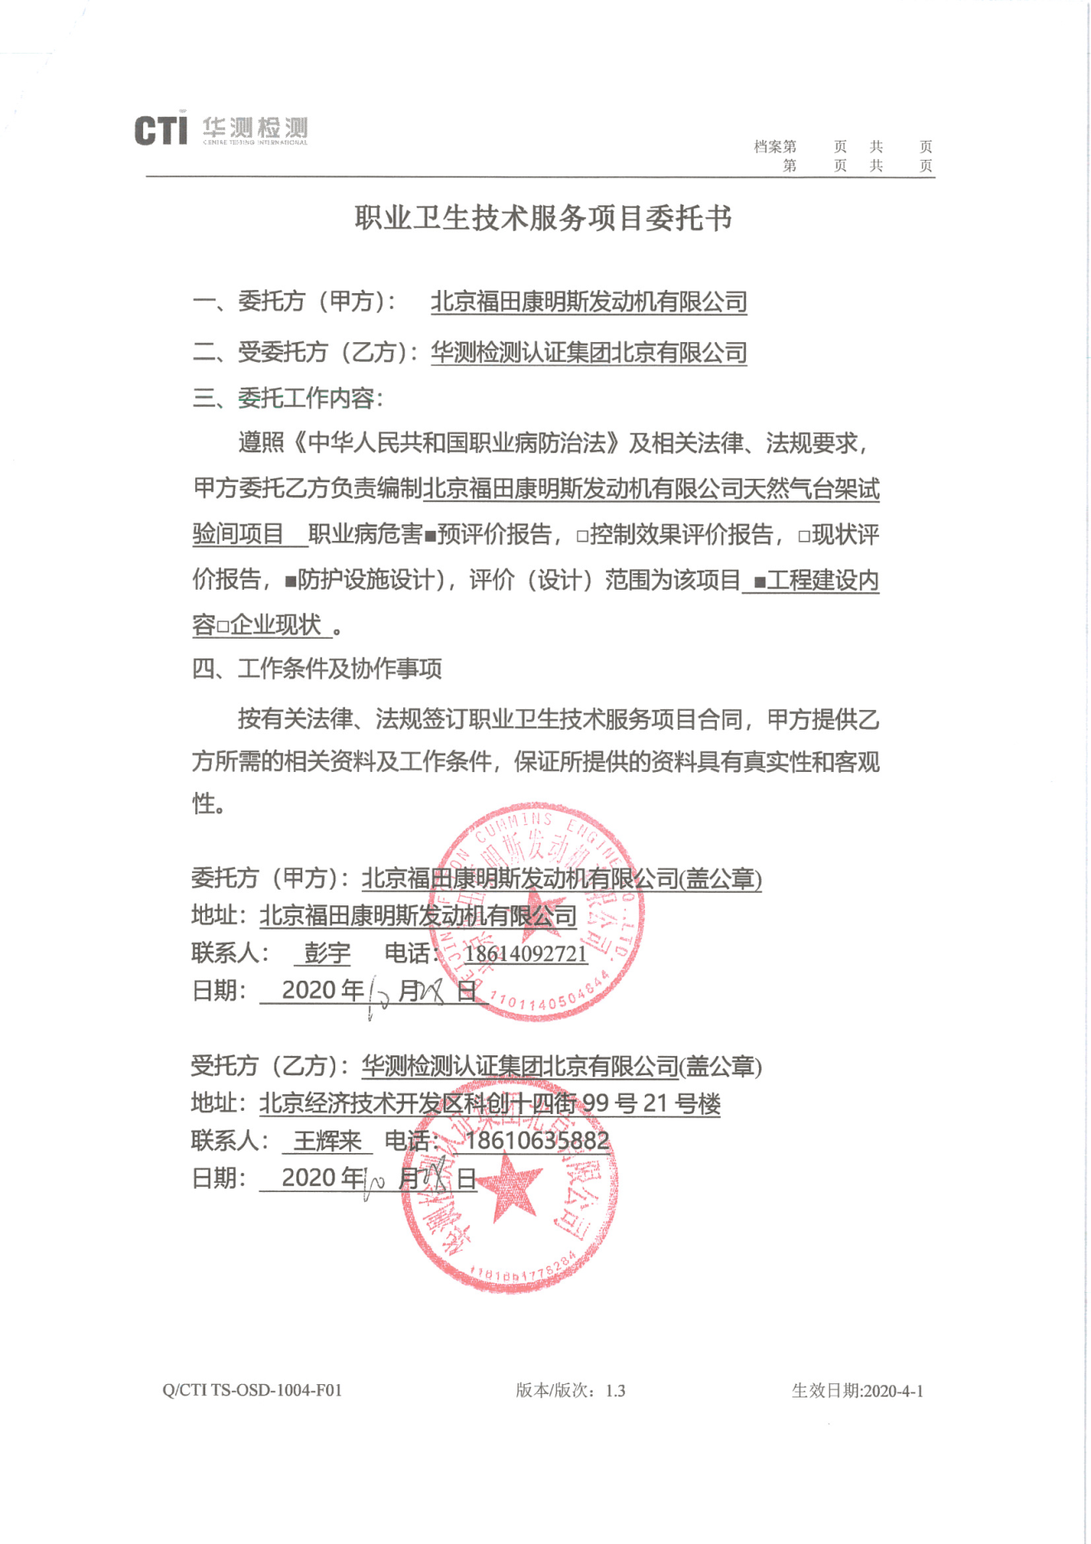
附件1职业病危害预评价委托书

附件2立项备案批复文件
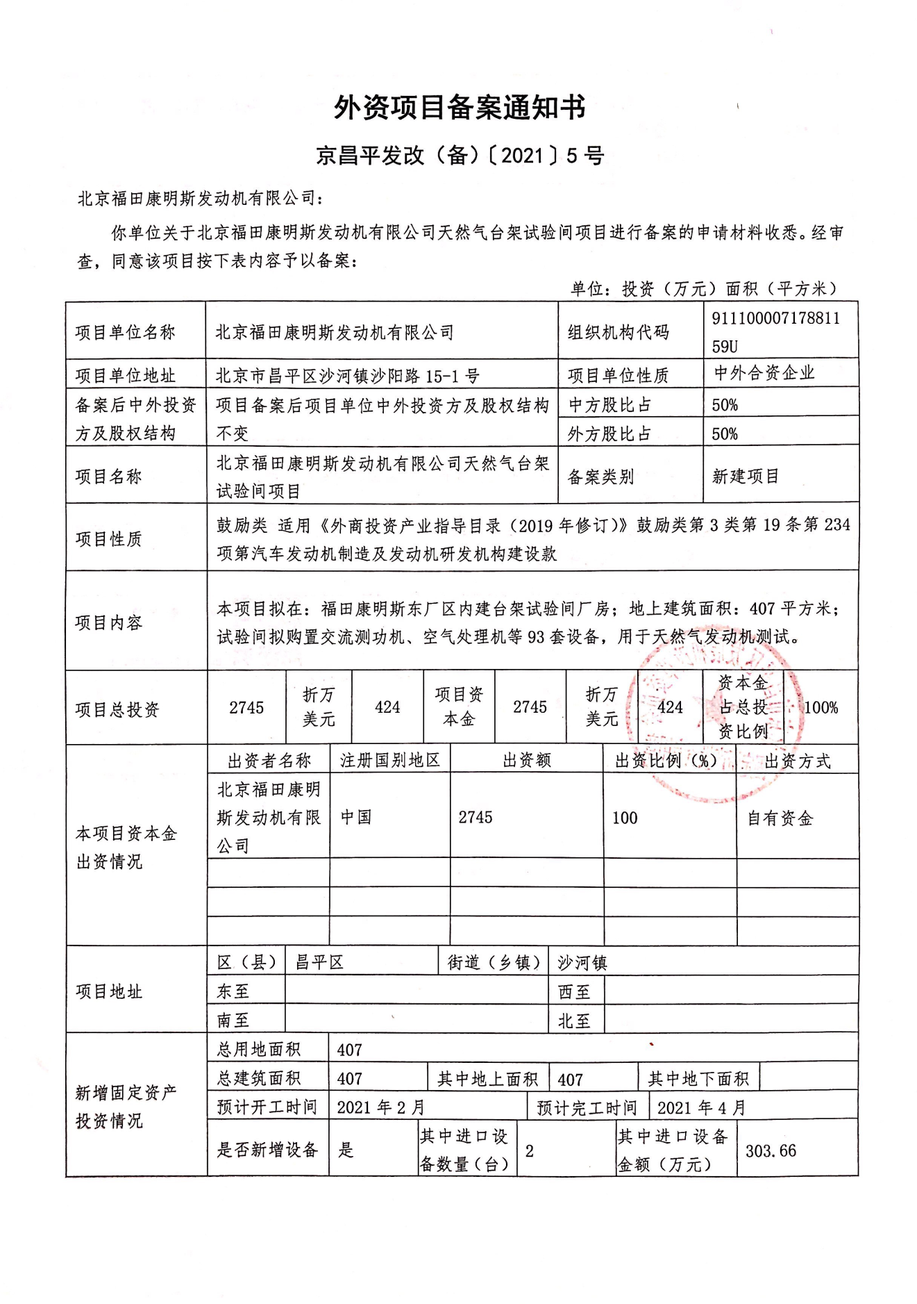

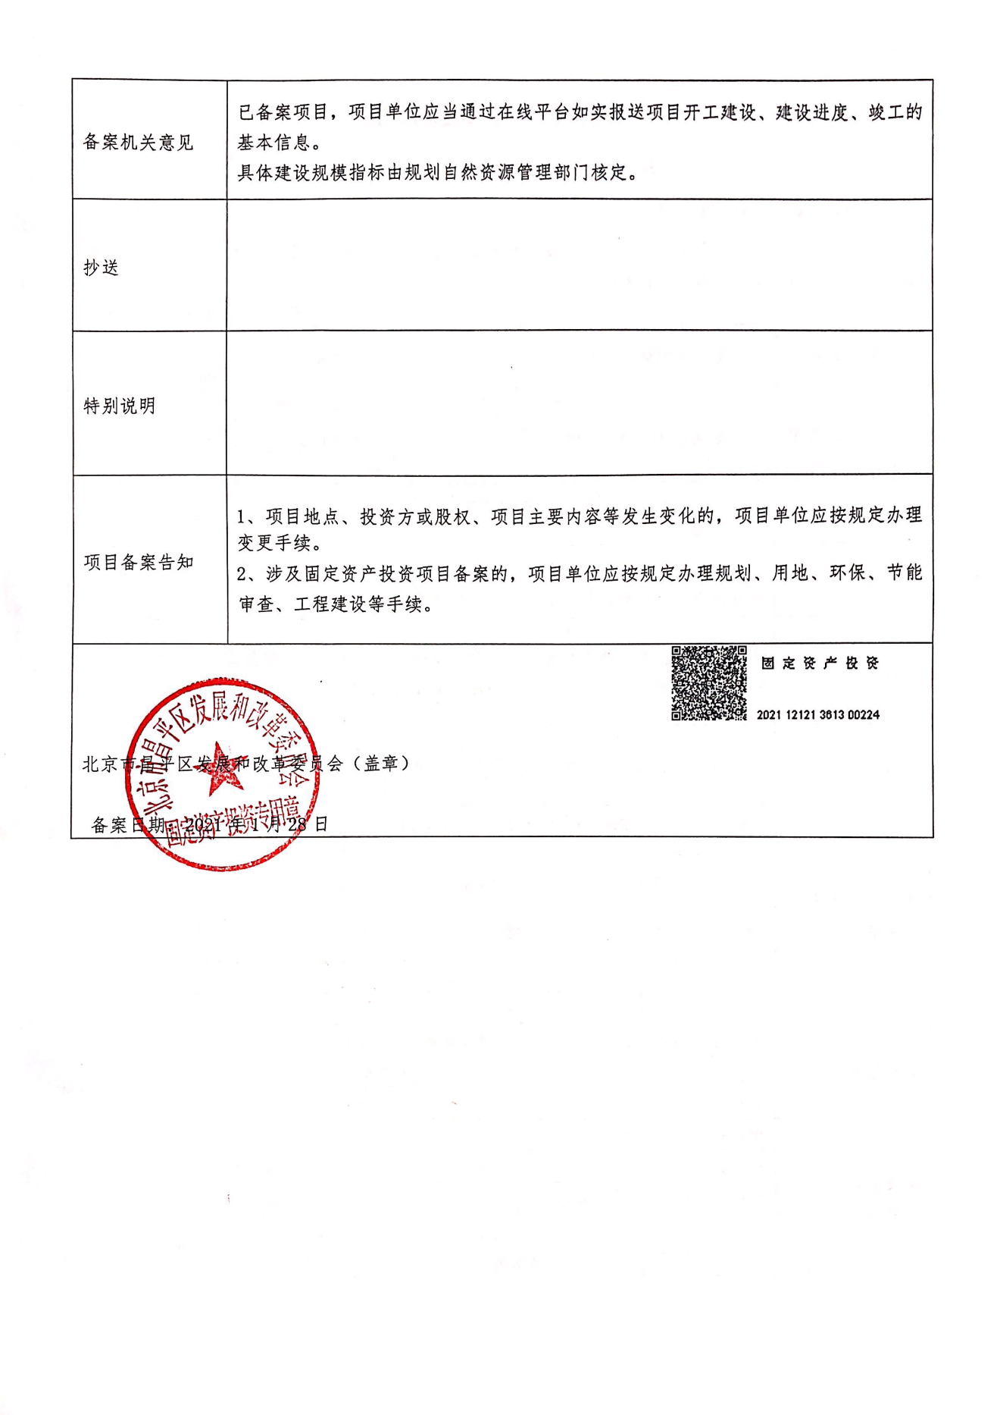

附件3职业病危害因素对人体健康的影响
序号 | 主要职业病危害因素 | 侵入  途径 | 对人体的健康影响 | 职业禁忌证 | 可能导致的职业病 | 备注
1 | 一氧化碳 | 吸入 | 一氧化碳主要经呼吸道侵入体内，与血红蛋白中的二甲铁结合，生成碳氧血红蛋白（HbCO）,使血液携氧能力明显降低，造成组织缺氧。一氧化碳和血红蛋白的亲合力比氧大250~300倍。急性一氧化碳中毒是吸入较高浓度一氧化碳后引起的急性脑缺氧性疾病；少数患者可有迟发的神经精神症状。部分患者亦可有其他脏器的缺氧性改变。  本品为已知对人类有发育毒性物质。  急性中毒：轻度中毒者出现剧烈头痛、头晕、耳鸣、心悸、恶心、呕吐、无力，轻度至中度意识障碍但无昏迷，血液碳氧血红蛋白浓度可高于10%；重度中毒者除上述症状外，意识障碍表现为浅至中度昏迷，但经抢救后恢复且无明显并发症，血液碳氧血红蛋白浓度可高于30%；重度患者出现深度昏迷或去大脑强直状态、休克、脑水肿、肺水肿、严重心肌损害、锥体系或锥体外系损害、呼吸衰竭等，血液碳氧血红蛋白可高于50%。部分患者意识障碍恢复后，约经2~60天的“假愈期”，又可能出现迟发性脑病，以意识精神障碍、锥体系或锥体外系损害为主。  慢性影响：长期接触低浓度的一氧化碳可致神经和心血管系统损害。 | 上岗前/在岗：中枢神经系统器质性疾病 | 应急：职业性急性一氧化碳中毒 | —
2 | 氮氧化物 | 吸入 | 经呼吸道进入人体，主要损害的靶器官为呼吸系统。短期内吸入较大量的氮氧化物可出现胸闷，咳嗽等症状；较重时胸闷加重，咳嗽加剧，呼吸困难，咯痰或咯血丝痰，轻度发绀，表现为间质性肺水肿；重度中毒明显呼吸困难，剧烈咳嗽，咯大量白色或粉红色泡沫痰，明显发绀，出现肺泡性肺水肿、急性呼吸窘迫综合征，并发较重程度的气胸或纵隔气肿，窒息，死亡  氮氧化物主要损害呼吸道。吸入初期仅有轻微的眼及呼吸道刺激症状，如咽部不适、干咳等。常经数小时至十几小时或更长时间潜伏期后发生迟发性肺水肿、成人呼吸窘迫综合征，出现胸闷、呼吸窘迫、咳嗽、咯泡沫痰、紫绀等。可并发气胸及纵隔气肿。肺水肿消退后两周左右可出现迟发性阻塞性细支气管炎。一氧化氮浓度高可致高铁血红蛋白血症。慢性影响表现为神经衰弱综合征及慢性呼吸道炎症。个别病例出现肺纤维化。可引起牙齿酸蚀症。 | 上岗前：  （1）慢性阻塞性肺病；  （2）支气管哮喘；  （3）慢性间质性肺病。  在岗期间：  （1）支气管哮喘；  （2）慢性间质性肺病 | （1）职业性刺激性化学物致慢性阻塞性肺疾病；  （2）职业性急性氮氧化物中毒；  （3）职业性化学性眼灼伤；  （4）职业性化学性皮肤灼伤； | —
3 | 噪声 | 听觉系统 | 长期接触生产性噪声可引起进行性感音性听力损伤，主要表现为不同程度耳鸣、听力减退；纯音测听检查提示早期高频段听力损失，随着接触噪声的时间延长，逐渐出现语频段听力损失，影响患者的交流能力。噪声聋为慢性发病过程，多为双耳对称改变。 | 上岗前：各种原因引起的永久性感音神经性听力损失（500Hz、1000Hz和2000Hz中任一频率的纯音气导听阈＞25dB）；高频段3000Hz、4000Hz、6000Hz双耳平均听阈≥40dB；任一耳传导性耳聋，平均语频听力损失≥41 dB  在岗期间：除噪声外各种原因引起的永久性感音神经性听力损失（500Hz、1000Hz和2000Hz中任一频率的纯音气导听阈＞25dB）；任一耳传导性耳聋，平均语频听力损失≥41 dB；噪声敏感者（上岗前职业健康体检纯音听力检查各频率听力损失均≤25dB，但噪声作业1年之内，高频段3000Hz、4000Hz、6000Hz中任一耳，任一频率听阈≥65dB） | 职业性噪声聋 | —

附件4职业健康体检项目及周期统计表
序号 | 职业病  危害因素 | 上岗前 | 在岗期间 | 离岗时 | 应急时
 | 噪声 | 检查内容：  (1)症状询问。  (2)体格检查：a. 内科常规检查；b.耳科常规检查。  (3)实验室和其他检查：a. 必检项目 血常规、尿常规、心电图、血清ALT、纯音听阈测试；b. 选检项目 声导抗、耳声发射 | 检查内容：  (1)症状询问  (2)体格检查：同上岗前  (3)实验室和其他检查：  a.必检项目 纯音气导听阈测试、心电图；  b. 选检项目 纯音骨导听阈测试、声导抗、耳声发射、听觉诱发电反应测听  复查：下列情况需进行听力复查：  (1)初测纯音听力结果双耳高频平均听阈≥40dBHL者；  (2)听力损失以高频为主，语言频率平均听力损失＞25dB者，听力损失可能与噪声接触有关时；  (3)语言频率平均听力损失＞40dB者，怀疑听力损失中耳疾患所致；  (4)听力损失曲线为水平样或近似直线者  检查周期：  (1)作业场所噪声声级≥85dB Leq(A/8h)，1年1次；  (2)作业场所噪声声级≥80dBLeq(A/8h)，<85dBLeq(A/8h)，2年1次 | 检查内容：同在岗期间 | —
 | 一氧化碳 | 检查内容：  (1)症状询问。  (2)体格检查：a. 内科常规检查；b.神经系统常规检查。  (3)实验室和其他检查：  a. 必检项目 血常规、尿常规、心电图、血清ALT | 检查内容：  (1)症状询问。  (2)体格检查：a. 内科常规检查；b.神经系统常规检查。  (3)实验室和其他检查：  a. 必检项目 血常规、尿常规、心电图、血清ALT  检查周期：3年 | — | 检查内容：  (1)症状询问。  (2)体格检查：a. 内科常规检查；b.神经系统常规检查及运行功能、病理反射检查；c.眼底检查。  (3)实验室和其他检查：  a. 必检项目 血常规、尿常规、心电图、血碳氧血红蛋白、血氧饱和度；  b.选检项目 头颅CT或MRI、脑电图、心肌酶谱、肌钙蛋白
 | 氮氧化物 | （1）症状询问；  （2）体格检查  a.内科常规检查。  （3）实验室和其他检查  a.必检项目：血常规、尿常规、心电图、血清ALT、肺功能、胸部X射线摄片；  b.选检项目：肺弥散功能。 | 1）症状询问；  （2）体格检查  a.内科常规检查。  （3）实验室和其他检查  a.必检项目：血常规、尿常规、心电图、血清ALT、肺功能、胸部X射线摄片；  b.选检项目：肺弥散功能。 | 同在岗  期间 | （1）症状询问；  （2）体格检查  a.内科常规检查；  b.眼科常规检查；  c.鼻及咽部常规检查，必要时咽喉镜检查；  d.皮肤科常规检查。  （3）实验室和其他检查  a.必检项目：血常规、尿常规、心电图、胸部X射线摄片、血氧饱和度；

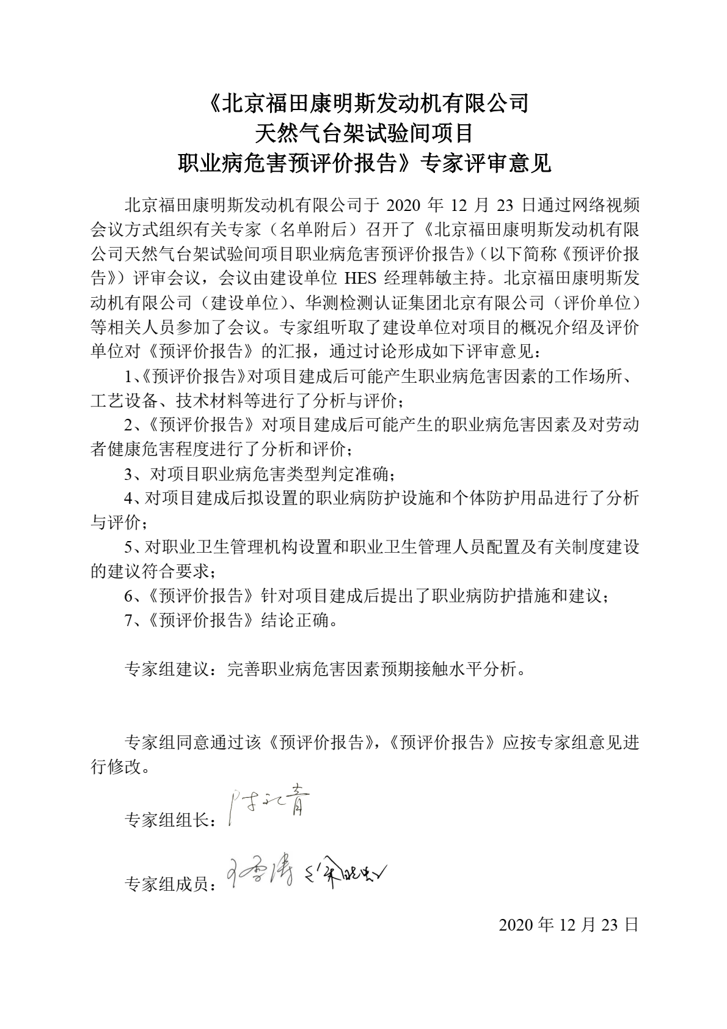
附件5 建设项目职业病危害预评价专家评审意见

附件6 建设项目职业病危害预评价评审专家成员名单

北京福田康明斯发动机有限公司天然气台架试验间项目
职业病危害预评价报告评审专家成员名单
姓名 | 分工 | 职务/职称 | 工作单位
陈永青 | 组长 | 研究员 | 中国疾病预防控制中心
王雪涛 | 组员 | 主任医师 | 国家卫生健康委员会  职业安全卫生研究中心
徐晓虹 | 组员 | 高级工程师 | 北京市化工职业病防治院

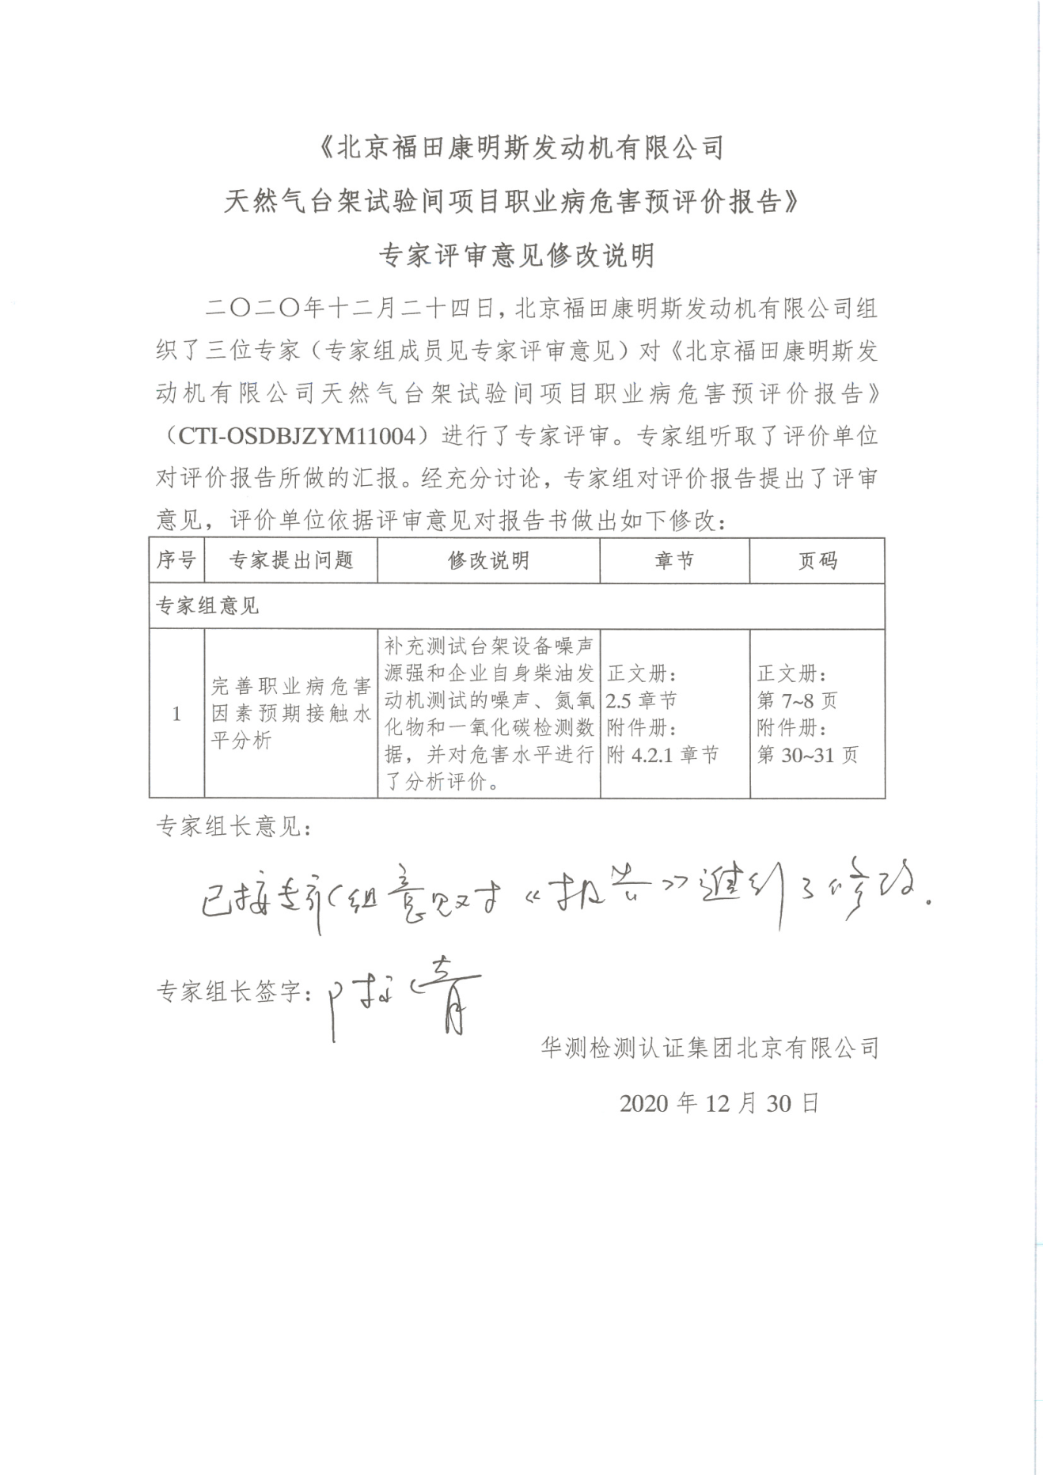
附件7建设项目职业病危害预评价专家评审意见修改说明

附图1拟建项目平面布置图

详见A3大图。

